TUGAS AKHIR



Rancang Bangun Sistem Informasi Manajemen Pengembangan Aplikasi Terpusat dengan Menerapkan Secure Coding Berdasarkan OWASP pada Pusat Data dan Teknologi Informasi Komunikasi Badan Siber dan Sandi Negara

M. Lazaro FA. Al-Dzaki
2221101806

Rekayasa Kriptografi
Politeknik Siber dan Sandi Negara
2026

LEMBAR JUDUL
TUGAS AKHIR

Diajukan untuk memenuhi persyaratan menyelesaikan pendidikan
pada Politeknik Siber dan Sandi Negara



Rancang Bangun Sistem Informasi Manajemen Pengembangan Aplikasi Terpusat dengan Menerapkan Secure Coding Berdasarkan OWASP pada Pusat Data dan Teknologi Informasi Komunikasi Badan Siber dan Sandi Negara

M. Lazaro FA. Al-Dzaki
2221101806

Rekayasa Kriptografi
Politeknik Siber dan Sandi Negara
2026

LEMBAR PERNYATAAN ORISINALITAS

Tugas Akhir ini adalah hasil karya saya sendiri, dan semua sumber baik yang dikutip maupun dirujuk telah saya nyatakan dengan benar.

Nama | : | M. Lazaro FA. Al-Dzaki
NPM | : | 2221101806
Tempat dan Tanggal | : | Bogor, 26 Agustus 2026
Tanda Tangan | : | 

Dokumen ini telah ditandatangani secara elektronik menggunakan sertifikat elektronik yang diterbitkan oleh Balai Besar Sertifikasi Elektronik (BSrE), Badan Siber dan Sandi Negara

LEMBAR PERSETUJUAN

Tugas Akhir dengan:
JUDUL | : | Rancang Bangun Sistem Informasi Manajemen Pengembangan Aplikasi Terpusat dengan Menerapkan Secure Coding Berdasarkan OWASP pada Pusat Data dan Teknologi Informasi Komunikasi Badan Siber dan Sandi Negara
PENULIS | : | M. Lazaro FA. Al-Dzaki
NPM | : | 2221101806
dinyatakan telah sesuai dengan Berita Acara Sidang Tugas Akhir dan disetujui untuk digunakan sebagai syarat menyelesaikan pendidikan di Politeknik Siber dan Sandi Negara Angkatan 2022 tahun 2026.

Bogor, 26 Agustus 2026

Pembimbing Materi

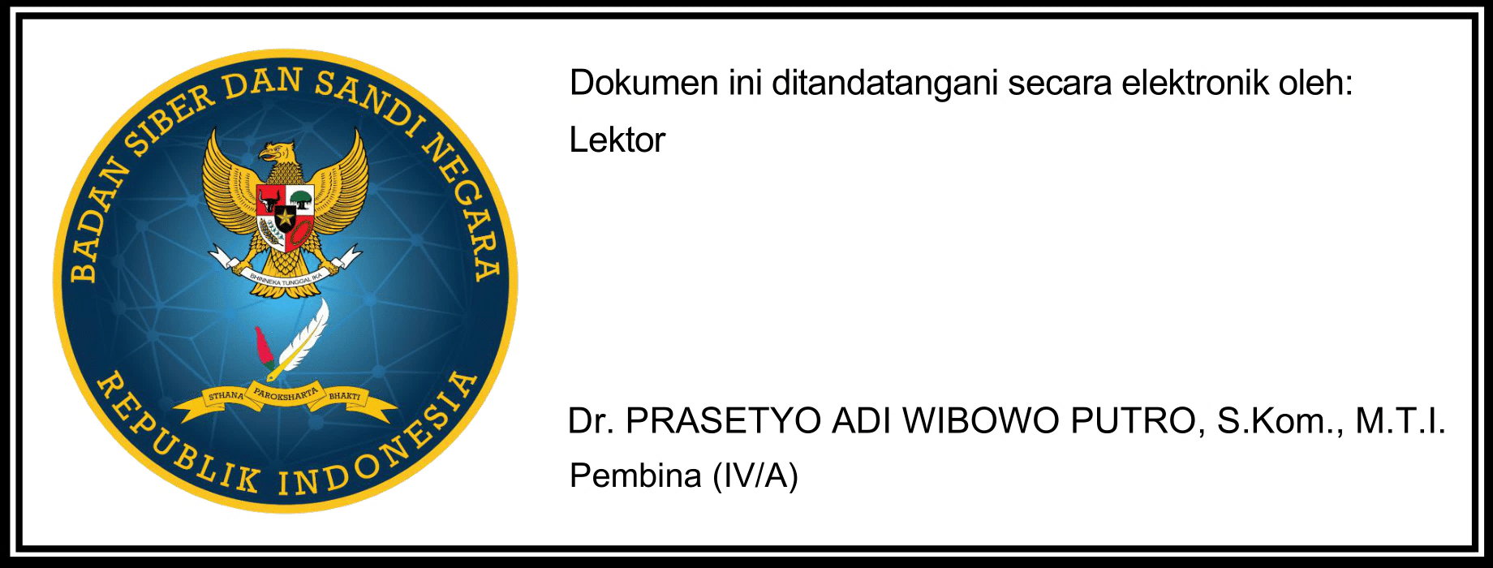

Dr. Prasetyo Adi Wibowo Putro, S.Kom., M.T.I.
NIP. 198011271999111001

Dokumen ini telah ditandatangani secara elektronik menggunakan sertifikat elektronik yang diterbitkan oleh Balai Sertifikasi Elektronik (BSrE), Badan Siber dan Sandi Negara

LEMBAR PENGESAHAN

Tugas Akhir dengan:
JUDUL | : | Rancang Bangun Sistem Informasi Manajemen Pengembangan Aplikasi Terpusat dengan Menerapkan Secure Coding Berdasarkan OWASP pada Pusat Data dan Teknologi Informasi Komunikasi Badan Siber dan Sandi Negara
PENULIS | : | M. Lazaro FA. Al-Dzaki
NPM | : | 2221101806
telah diperiksa dan disahkan oleh Penguji Sidang Tugas Akhir di Bogor, pada tanggal 28 Februari 2026

Ketua Penguji Penguji I
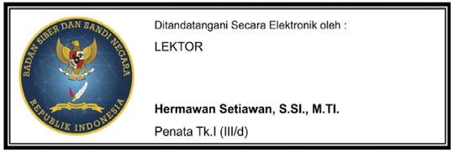
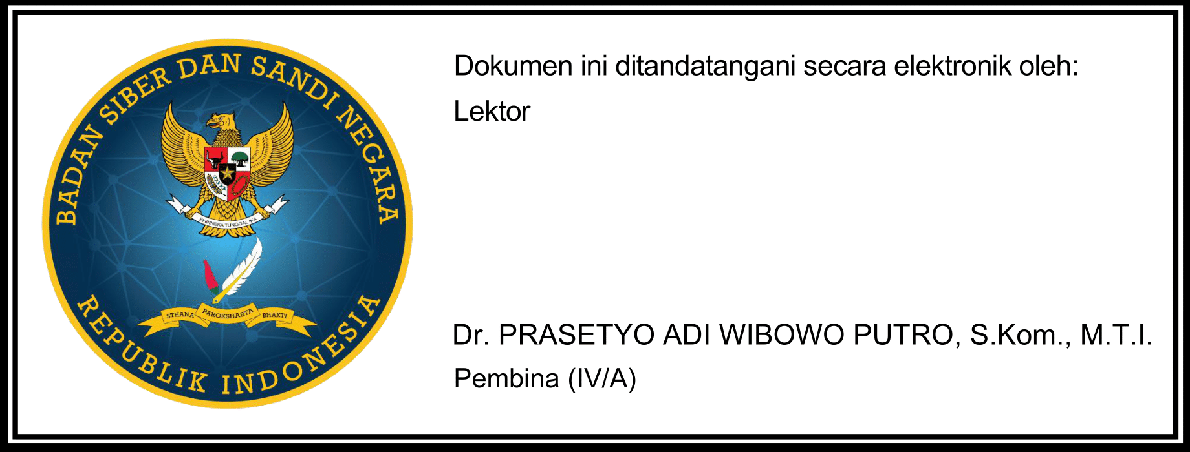

Hermawan Setiawan, S.Si., M.T.I. Dr. Prasetyo Adi W.P, S.Kom., M.T.I.
NIP 19740623 199312 1 001 NIP 19801127 199911 1 001

Penguji II
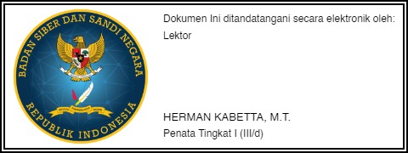

Herman Kabetta, M.T.
NIP 19860413 201712 1 002

Dokumen ini telah ditandatangani secara elektronik menggunakan sertifikat elektronik yang diterbitkan oleh Balai Sertifikasi Elektronik (BSrE), Badan Siber dan Sandi Negara

LEMBAR PERNYATAAN PERSETUJUAN PUBLIKASI
TUGAS AKHIR UNTUK KEPENTINGAN AKADEMIS

Sebagai sivitas akademika Politeknik Siber dan Sandi Negara (Poltek SSN), saya yang bertanda tangan di bawah ini:
Nama | : | M. Lazaro FA. Al-Dzaki
NPM | : | 2221101806
Program Studi | : | Rekayasa Kriptografi
Bidang Minat | : | Rekayasa Perangkat Lunak Kriptografi
demi pengembangan ilmu pengetahuan, menyetujui untuk memberikan kepada Poltek SSN Hak Bebas Biaya Royalti Noneksklusif (Non-exclusive Royalty-Free Right) atas tugas akhir saya berjudul:

Rancang Bangun Sistem Informasi Manajemen Pengembangan Aplikasi Terpusat dengan Menerapkan Secure Coding Berdasarkan OWASP pada Pusat Data dan Teknologi Informasi Komunikasi Badan Siber dan Sandi Negara

beserta perangkat yang ada (jika diperlukan). Dengan Hak Bebas Biaya Royalti Noneksklusif ini Poltek SSN berhak untuk menyimpan, mengalihmediakan/ mengalihformatkan, mengelola dalam bentuk data (database), merawat, dan mempublikasikan tugas akhir saya selama tetap mencantumkan nama saya sebagai penulis/pencipta dan sebagai pemilik Hak Cipta.

Demikian pernyataan ini saya buat dengan sebenarnya.

Dibuat di | : | Bogor
Pada tanggal | : | 26 Agustus 2026
Yang menyatakan | :

M. Lazaro FA. Al-Dzaki

Dokumen ini telah ditandatangani secara elektronik menggunakan sertifikat elektronik yang diterbitkan oleh Balai Besar Sertifikasi Elektronik (BSrE), Badan Siber dan Sandi Negara

ABSTRAK

Rancang Bangun Sistem Informasi Manajemen Pengembangan Aplikasi Terpusat dengan Menerapkan Secure Coding Berdasarkan OWASP pada Pusat Data dan Teknologi Informasi Komunikasi Badan Siber dan Sandi Negara

oleh

M. Lazaro FA. Al-Dzaki
2221101806

Rekayasa Kriptografi

Pengelolaan pengembangan aplikasi Sistem Pemerintahan Berbasis Elektronik (SPBE) di lingkungan Pusat Data dan Teknologi Informasi Komunikasi (PUSDATIK) Badan Siber dan Sandi Negara (BSSN) masih dilakukan secara manual dan terfragmentasi, ditandai dengan ketiadaan single source of truth, dokumentasi yang tidak terpusat, serta monitoring progres yang belum terstruktur. Kondisi ini tidak selaras dengan tuntutan regulatif Peraturan Menteri Komunikasi dan Digital Nomor 6 Tahun 2025 yang mewajibkan pengelolaan pengembangan aplikasi SPBE secara terdokumentasi dan terpusat. Penelitian ini bertujuan untuk merancang dan membangun Sistem Informasi Manajemen Pengembangan Aplikasi (SIMPA) terpusat yang menyatukan proses pendaftaran aplikasi, pengelolaan kebutuhan, dokumentasi teknis, serta monitoring progres dalam satu platform terpusat. SIMPA dibangun menggunakan framework Laravel sebagai backend dan Vue.js sebagai frontend dengan menerapkan prinsip secure coding berdasarkan OWASP Secure Coding Practices Quick Reference Guide. Metodologi yang digunakan adalah Design Research Methodology (DRM) dengan pendekatan Agile Software Development melalui metode Feature-Driven Development (FDD) yang meliputi tahapan develop an overal model, build a feature list, plan by feature, design by feature, dan build by feature. Hasil akhir penelitian ini diharapkan menghasilkan sistem informasi manajemen pengembangan aplikasi terpusat dengan keamanan yang ditingkatkan untuk mendukung tata kelola pengembangan aplikasi SPBE di lingkungan PUSDATIK BSSN.

xiii + 35 halaman + 7 lampiran (2026)
Kata kunci : PUSDATIK BSSN (1), Sistem Informasi Manajemen (2), Secure Coding (3), OWASP (4), Feature-Driven Development (5), SPBE (6)

ABSTRACT

Design and Development of a Centralized Application Development Management Information System with Secure Coding Implementation Based on OWASP at the Data and Information Communication Technology Center of the National Cyber and Crypto Agency

by

M. Lazaro FA. Al-Dzaki
2221101806

Cryptographic Engineering

The management of Sistem Pemerintahan Berbasis Elektronik (SPBE) application development at the Pusat Data dan Teknologi Informasi Komunikasi (PUSDATIK) of Badan Siber dan Sandi Negara (BSSN) is still carried out manually and in a fragmented manner, characterized by the absence of a single source of truth, non-centralized documentation, and unstructured progress monitoring. This condition is not aligned with the regulatory requirements of the Regulation of the Minister of Communication and Digital Technology Number 6 of 2025, which mandates that SPBE application development management be carried out in a documented and centralized manner. This study aims to design and develop a centralized Sistem Informasi Manajemen Pengembangan Aplikasi (SIMPA) that unifies the application registration process, requirements management, technical documentation, and progress monitoring in a single centralized platform. SIMPA is built using the Laravel framework as the backend and Vue.js as the frontend, implementing secure coding principles based on the OWASP Secure Coding Practices Quick Reference Guide. The methodology used is Design Research Methodology (DRM) with an Agile Software Development approach through the Feature-Driven Development (FDD) method, which includes the stages of develop an overall model, build a feature list, plan by feature, design by feature, and build by feature. The final outcome of this research is expected to produce a centralized SPBE application development management information system with enhanced security to support the governance of SPBE application development at PUSDATIK BSSN.

xiii + 35 pages + 7 attachments (2026)
Keywords : PUSDATIK BSSN (1), Management Information System (2), Secure Coding (3), OWASP (4), Feature-Driven Development (5), SPBE (6)

KATA PENGANTAR

Puji syukur Penulis panjatkan kepada Tuhan Yang Maha Kuasa atas penyertaan-Nya serta kekuatan dan kesabaran yang diberikan-Nya sepanjang perjalanan penulisan Tugas Akhir yang berjudul “Rancang Bangun Aplikasi Helpdesk Ticketing dengan Fitur Dashboard untuk Bot Telegram Hybrid pada LSPro” hingga penyelesaiannya.
Penulisan Tugas Akhir adalah salah satu syarat untuk menyelesaikan Program Pendidikan Diploma IV Politeknik Siber dan Sandi Negara. Selain itu, bertujuan memberikan wawasan, dan ilmu pengetahuan kepada Pembaca. Dalam menyelesaikan Tugas Akhir ini, banyak pihak yang telah membantu, membimbing, mendampingi, memotivasi, dan menuntun penulis. Penulis tidak lupa untuk mengungkapkan rasa terima kasih kepada:
- Tuhan Yesus Kristus sumber kekuatan dan kedamaian yang di dalam peluk-Nya Penulis temukan kesabaran dan ketekunan untuk menyelesaikan Tugas Akhir ini.
- Bapak, Ibu, Adik, dan keluarga yang selalu setia memberikan dukungan di tengah kesulitan, kesabaran di bawah tekanan, dan mengajarkan bahwa rumah yang sesungguhnya bukan bangunan tapi di antara mereka yang selalu menjadi tempat pulang.
- Keluarga besar Sihombing dan Kirjo yang tidak dapat Penulis sebutkan satu per satu yang selalu memberikan dukungan tanpa henti bagi Penulis hingga bisa sampai di titik pencapaian ini dalam hidup.
- Direktur Poltek SSN dan seluruh civitas akademika serta satuan pengasuhan yang telah memberikan segala bantuan, dukungan, dan bimbingan.
- Dr. Prasetyo Adi Wibowo Putro, S.Kom., M.T.I. (Pak Adi) yang dengan penuh kesabaran mengajarkan Penulis untuk merangkai kata dan logika hingga selesainya Tugas Akhir ini, serta banyak pelajaran lain tentang bagaimana kualitas hidup bukan diukur dari apa yang dimiliki tapi dari apa yang bisa diberi.
- Mantan Taruni PT20 yang sudah menjadi rumah di kala Penulis—dan sebagian besar dari kalian—jauh dari rumah.
- ALTRUIST dengan segala kerusuhan dan kekompakannya yang menemani suka duka perjalanan pendidikan Penulis.
- Abang dan Mba (ST17, ST18, PT19) yang memberikan motivasi dan dukungan serta menjadi mentor terbaik dalam hidup berasrama.
- Adik-adik (PT21, PT22, PT23) yang sudah menjadi kelinci percobaan kuliah singkat di meja makan serta teman berbagi pengalaman yang selalu memberikan semangat, hiburan, dan dukungan setiap harinya.
- Orang-orang lain yang sudah menjadi bagian dari perjalanan panjang 4 tahun pendidikan di PSSN yang dengan caranya masing-masing sudah membentuk jalan yang membawa Penulis sampai di ujung jalan ini dan siap untuk menapakkan kaki ke jalan berikutnya.
Penulis menyadari bahwa mungkin masih terdapat beberapa kekurangan dalam laporan ini, baik dari segi penulisan maupun penyajiannya. Oleh karena itu, penulis sangat menghargai saran dan kritik yang bersifat membangun dari semua pihak. Penulis berharap laporan ini dapat memberikan manfaat yang besar bagi semua pihak yang terlibat.

Bogor, 26 Agustus 2026

M. Lazaro FA. Al-Dzaki

DAFTAR ISI

Halaman
LEMBAR JUDUL i
LEMBAR PERNYATAAN ORISINALITAS ii
LEMBAR PERSETUJUAN iii
LEMBAR PENGESAHAN iv
LEMBAR PERNYATAAN PERSETUJUAN PUBLIKASI v
ABSTRAK vi
ABSTRACT vii
KATA PENGANTAR viii
DAFTAR ISI x
DAFTAR GAMBAR xii
DAFTAR TABEL xiii
DAFTAR LAMPIRAN xiv
BAB I PENDAHULUAN 1
I.1 LATAR BELAKANG 1
I.2 RUMUSAN MASALAH 3
I.3 PEMBATASAN MASALAH 3
I.4 TUJUAN DAN MANFAAT 3
I.4.1 Tujuan 3
I.4.2 Manfaat 4
I.5 SISTEMATIKA PENULISAN 4
BAB II TELAAH KEPUSTAKAAN 5
II.1 LANDASAN TEORI 5
II.1.1 Sistem Informasi Manajemen 5
II.1.2 Pusat Data dan Teknologi Informasi Komunikasi (PUSDATIK) 6
II.1.3 Sistem Informasi Terpusat 6
II.1.4 OWASP Secure Coding Practices Quick Reference Guide 7
II.1.5 Feature-Driven Development (FDD) 8
II.1.6 Laravel Framework 9
II.1.7 Vue.js Framework 10
II.1.8 User Acceptance Test (UAT) 11
II.2 PENELITIAN TERKAIT 11
II.3 KERANGKA KONSEPTUAL 16
BAB III METODOLOGI PENELITIAN 18
III.1 OBJEK PENELITIAN 18
III.2 JENIS PENELITIAN 18
III.3 DESAIN PENELITIAN 18
III.3.1 Research Clarification (RC) 21
III.3.2 Descriptive Study I (DS I) 22
III.3.3 Prescriptive Study (PS) 23
III.3.3.1 Develop an Overall Model 24
III.3.3.2 Build a Feature List 26
III.3.3.3 Plan by Feature 27
III.3.3.4 Design by Feature 27
III.3.3.5 Build by Feature 28
III.3.3.6 Pengujian Aplikasi 29
III.3.4 Descriptive Study II (DS II) 29
BAB IV HASIL DAN PEMBAHASAN 31
IV.1 Research Clarification (RC) 31
IV.1.1 Hasil Studi Literatur 31
IV.1.2 Hasil Wawancara 31
IV.1.3 Initial Reference Model 32
IV.2 Descriptive study I 33
IV.3 Prescriptive Study 33
IV.4 Descriptive study ii 33
IV.5 PEMBAHASAN 33
DAFTAR PUSTAKA 35
LAMPIRAN 39
DAFTAR RIWAYAT HIDUP 45

DAFTAR GAMBAR

Halaman
Gambar 2.1 Kerangka Konseptual 16
Gambar 3.1 Diagram Desain Penelitian 20
Gambar 3.2 Initial reference model 22
Gambar 3.3 reference model 23
Gambar 3.4 Tahapan Feature-Driven Development[27] 24
Gambar 3.5 Use Case Diagram Sistem 25
Gambar 3.6 Contoh gantt chart 27
Gambar 3.7 Contoh desain fitur 28

DAFTAR TABEL

Halaman
Tabel 2.1 Daftar Periksa OWASP Secure Coding Practices Quick Reference Guide 8
Tabel 2.2 Penelitian terkait 12
Tabel 2.2 Contoh tabel feature list 26

DAFTAR LAMPIRAN

Halaman
Lampiran 1 37
Lampiran 2 38



PENDAHULUAN

LATAR BELAKANG
Pusat Data dan Teknologi Informasi Komunikasi (PUSDATIK) Badan Siber dan Sandi Negara (BSSN) merupakan unit kerja yang bertanggung jawab dalam perencanaan, pelaksanaan, evaluasi, dan pelaporan di bidang data serta teknologi informasi dan komunikasi di lingkungan BSSN [1]. Dalam pelaksanaan tugas tersebut, PUSDATIK juga menyelenggarakan fungsi pengembangan sistem informasi, pengelolaan data, serta penyediaan layanan teknologi informasi komunikasi yang mendukung operasional organisasi. Pembangunan dan pengembangan aplikasi SPBE dilaksanakan berdasarkan standar teknis dan prosedur yang telah ditetapkan melalui Peraturan Menteri Komunikasi dan Digital Nomor 6 Tahun 2025 [2]. Selain itu, Peraturan Badan Siber dan Sandi Negara Nomor 2 Tahun 2023 menetapkan bahwa pengelolaan aplikasi SPBE di lingkungan BSSN dilaksanakan melalui mekanisme koordinasi terpusat oleh PUSDATIK [3].

Dalam pengembangan aplikasi SPBE, dokumentasi pengembangan menjadi bagian penting yang mendukung keterlacakan proses dan konsistensi informasi teknis sepanjang siklus pengembangan aplikasi. Peraturan Menteri Komunikasi dan Digital Nomor 6 Tahun 2025 menetapkan bahwa dokumentasi pengembangan aplikasi SPBE harus mencakup seluruh tahapan pengembangan dan dikelola secara terdokumentasi sebagai acuan dalam pengendalian proses pengembangan aplikasi [2]. Dalam praktik pengelolaan siklus hidup aplikasi, dokumentasi juga berperan sebagai penghubung antara kebutuhan, desain, implementasi, dan pengujian sehingga memungkinkan tersedianya satu sumber informasi acuan (single source of truth) bagi seluruh peran teknis yang terlibat [4], [5].

Dalam proses pengembangan aplikasi di lingkungan PUSDATIK BSSN, pengelolaan dokumentasi masih menghadapi permasalahan pada aspek keterpaduan dan standarisasi. Berdasarkan hasil wawancara dengan pihak PUSDATIK BSSN (Lampiran 2), setiap tim teknis menyusun catatan pengembangan secara terpisah dari sudut pandang masing-masing sehingga informasi mengenai satu aplikasi yang sama dapat berbeda-beda antar tim. Kondisi tersebut menyebabkan tidak tersedianya sumber informasi terpusat yang dapat dijadikan acuan resmi sepanjang siklus pengembangan aplikasi. Fragmentasi dokumentasi dalam lingkungan kerja multi-tim dapat menyebabkan duplikasi pekerjaan dan menurunkan efektivitas kolaborasi [6]. Selain itu, kondisi ini juga meningkatkan ketergantungan pada proses manual dalam pengelolaan informasi teknis [7].

Selain permasalahan dokumentasi, mekanisme koordinasi lintas peran dalam pengembangan aplikasi di lingkungan PUSDATIK BSSN masih bergantung pada komunikasi informal. Berdasarkan hasil wawancara dengan pihak PUSDATIK BSSN (Lampiran 2), belum tersedia sistem yang menampilkan progres pengembangan aplikasi secara real-time, sehingga untuk mengetahui status pengembangan, setiap anggota tim harus menanyakan langsung kepada rekan kerja terkait. Kondisi tersebut menyebabkan status pekerjaan antar tim tidak terdokumentasi secara konsisten dan sulit ditelusuri tanpa komunikasi langsung. Dalam lingkungan pengembangan yang melibatkan berbagai peran teknis, ketiadaan mekanisme koordinasi yang terstruktur dan terdokumentasi berpotensi menimbulkan miskomunikasi serta keterlambatan dalam pengambilan keputusan teknis [8]. Selain itu, kurangnya mekanisme monitoring secara real-time dapat menghambat progres identifikasi permasalahan serta memperlambat respons terhadap gangguan dalam sistem, yang pada akhirnya berdampak pada menurunnya efektivitas operasional pengembangan perangkat lunak [9].

Fragmentasi informasi dan ketiadaan mekanisme pelacakan terstruktur dalam pengembangan aplikasi dapat menurunkan keterlacakan proses serta menyebabkan inkonsistensi dalam pengelolaan sistem [10]. Selain itu, lemahnya mekanisme pengelolaan dan pemantauan proses juga dapat berdampak pada kurang optimalnya pengendalian keamanan sistem secara keseluruhan [6]. Dalam pengembangan aplikasi SPBE, kegagalan menerapkan aspek keamanan sejak tahap awal pengembangan dapat meningkatkan risiko kerentanan pada aplikasi serta melemahkan pengendalian keamanan sistem [11], [12]. Salah satu pendekatan yang digunakan untuk menerapkan aspek keamanan dalam pengembangan perangkat lunak adalah Secure Software Development Life Cycle (SSDLC), yang menempatkan pengendalian keamanan pada tahap analisis kebutuhan, perancangan, implementasi, hingga pemeliharaan aplikasi [11]. Pada tingkat implementasi, praktik OWASP Secure Coding digunakan sebagai acuan untuk mengurangi kerentanan umum pada aplikasi melalui penerapan standar pengkodean yang lebih aman dan terstruktur [13].

Pengelolaan pengembangan aplikasi yang terdokumentasi, terintegrasi, dan mengikuti siklus terstruktur merupakan tuntutan yang secara eksplisit diamanatkan dalam regulasi penyelenggaraan SPBE di lingkungan BSSN [3]. Namun, kondisi tersebut belum terpenuhi di lingkungan PUSDATIK BSSN karena belum tersedianya sistem yang mampu mendukung pengelolaan proses, dokumentasi teknis, serta pemantauan progres pengembangan aplikasi SPBE dalam satu platform terpusat. Oleh karena itu, diperlukan suatu sistem yang mampu mendukung pengelolaan pengembangan aplikasi secara lebih terstruktur melalui mekanisme dokumentasi, pengelolaan kebutuhan, serta pemantauan progres pengembangan dalam satu platform yang terpusat dan selaras dengan ekosistem Digital Workspace (DWS), platform kolaborasi digital internal BSSN. Penelitian ini merancang dan membangun Sistem Informasi Manajemen Pengembangan Aplikasi (SIMPA) di lingkungan PUSDATIK BSSN yang mendukung pengelolaan pendaftaran aplikasi, kebutuhan, dokumentasi teknis, serta pemantauan progres pengembangan dalam satu platform terpusat, dengan menerapkan praktik secure coding berdasarkan OWASP Secure Coding Practices [13]. Sistem ini dirancang untuk digunakan oleh tujuh peran, yaitu pengelola aplikasi, analis desain, frontend developer, backend developer, DevOps, dan tim uji keamanan sebagai pengguna internal PUSDATIK, serta pemilik aplikasi dari unit kerja terkait di lingkungan BSSN.

RUMUSAN MASALAH
Berdasarkan latar belakang yang telah diuraikan, rumusan permasalahan dalam penelitian Tugas Akhir ini, yaitu:
- Bagaimana implementasi Secure Coding berdasarkan pedoman OWASP dalam pembangunan Sistem Informasi Manajemen Pengembangan Aplikasi Terpusat di lingkungan PUSDATIK BSSN?
- Bagaimana evaluasi tingkat kesesuaian sistem terhadap kebutuhan operasional berdasarkan hasil User Acceptance Testing (UAT)?

PEMBATASAN MASALAH
Dalam penelitian Tugas Akhir ini, terdapat beberapa pembatasan yang digunakan yaitu meliputi :
- Aplikasi sistem informasi manajemen dibangun menggunakan framework Laravel sebagai backend.
- Aplikasi sistem informasi manajemen dibangun menggunakan Vue.js sebagai frontend.
- Ruang lingkup pengguna sistem mencakup pengguna internal PUSDATIK BSSN dan pemilik aplikasi dari unit kerja terkait di lingkungan BSSN.
- Deployment aplikasi dilakukan pada infrastruktur internal PUSDATIK BSSN.
- Sistem tidak mencakup integrasi dengan tools pengembangan, sistem manajemen proyek eksternal, maupun sistem lain di luar ekosistem BSSN.

TUJUAN DAN MANFAAT

Tujuan
Adapun tujuan penelitian ini adalah sebagai berikut:
- Merancang dan mengimplementasikan sistem informasi manajemen pengembangan aplikasi terpusat sebagai sistem pendukung pengelolaan pengembangan aplikasi SPBE.
- Menganalisis implementasi prinsip Secure Coding berdasarkan pedoman OWASP dalam proses pengembangan sistem yang dibangun.
- Menganalisis tingkat kesesuaian dan kegunaan sistem berdasarkan hasil User Acceptance Testing (UAT).

Manfaat
Penelitian ini diharapkan dapat bermanfaat bagi seluruh pihak. Beberapa manfaat yang diharapkan di antaranya adalah:
- Menyediakan sistem pendukung yang terstruktur dan terpusat untuk mendukung pengelolaan pengembangan aplikasi SPBE.
- Memberikan gambaran mengenai implementasi prinsip secure coding berdasarkan pedoman OWASP dalam pengembangan sistem informasi.
- Memberikan hasil evaluasi mengenai tingkat kesesuaian dan kegunaan sistem berdasarkan persepsi pengguna internal.

SISTEMATIKA PENULISAN
Penulisan Proposal ini terbagi menjadi tiga bab yang saling berkaitan membentuk satu kesatuan dengan sistematika penulisan sebagai berikut:

BAB I | : | PENDAHULUAN
 |  | Bab ini membahas mengenai latar belakang masalah, rumusan masalah, pembatasan masalah, tujuan dan manfaat, serta sistematika penulisan.
BAB II | : | TELAAH KEPUSTAKAAN
 |  | Bab ini membahas konsep-konsep dan teori-teori yang berkaitan dan mendukung penelitian
BAB III | : | METODOLOGI PENELITIAN
 |  | Bab ini membahas mengenai metodologi penelitian yang dilakukan selama penelitian.
BAB IV | :

TELAAH KEPUSTAKAAN

LANDASAN TEORI

Sistem Informasi Manajemen
Sistem didefinisikan sebagai sekumpulan komponen yang saling berinteraksi dan terintegrasi untuk mencapai tujuan tertentu melalui mekanisme input, proses, dan output yang terstruktur. Sistem memiliki batas (boundary), lingkungan, serta mekanisme pengendalian yang memastikan keterpaduan antar komponen dalam mencapai tujuan yang telah ditetapkan. Dalam konteks organisasi, sistem berfungsi sebagai kerangka yang mengatur aliran aktivitas dan sumber daya agar berjalan secara terkoordinasi dan terkendali [14].

Informasi merupakan data yang telah diolah kembali sehingga memiliki makna dan nilai guna bagi penggunanya dalam proses pengambilan keputusan. Informasi berbeda dari data mentah karena telah melalui proses pengolahan, pengorganisasian, dan interpretasi sehingga relevan dengan kebutuhan manajemen. Kualitas informasi ditentukan oleh akurasi, ketepatan waktu, relevansi, dan kelengkapan, yang memengaruhi efektivitas pengambilan keputusan dalam organisasi [14].

Sistem Informasi Manajemen didefinisikan sebagai sistem berbasis komputer yang mengumpulkan, mengolah, menyimpan, dan menyajikan informasi untuk mendukung fungsi manajemen perencanaan, pengendalian, dan pengambilan keputusan. Sistem informasi manajemen mengintegrasikan data dari berbagai aktivitas organisasi ke dalam satu sistem terpadu sehingga menyediakan informasi yang terstruktur bagi manajer pada berbagai tingkat organisasi. Dalam literatur manajemen sistem informasi, sistem informasi manajemen diposisikan sebagai instrumen pendukung pengelolaan organisasi yang berorientasi pada peningkatan efektivitas dan efisiensi operasional [14]

Fungsi utama sistem informasi manajemen dalam organisasi mencakup penyediaan informasi untuk perencanaan, pemantauan kinerja, evaluasi hasil, serta pengendalian aktivitas operasional. Sistem informasi manajemen memungkinkan penyajian laporan, indikator kinerja, dan data terpusat yang dapat dianalisis secara sistematis untuk memberikan gambaran menyeluruh mengenai kondisi organisasi. Dalam konteks pengelolaan pengembangan aplikasi, sistem informasi manajemen mendukung pengelolaan proses pengajuan, pemantauan, dan evaluasi pengembangan aplikasi secara terpusat sehingga meningkatkan koordinasi serta konsistensi pengambilan keputusan pada lingkungan Sistem Pemerintah Berbasis Elektronik (SPBE) [14].

Pusat Data dan Teknologi Informasi Komunikasi (PUSDATIK)
Pusat Data dan Teknologi Informasi Komunikasi (PUSDATIK) merupakan unsur pendukung tugas dan fungsi instansi pemerintah yang bertanggung jawab atas pengelolaan data serta teknologi informasi dan komunikasi di lingkungan organisasi. PUSDATIK menjalankan fungsi perencanaan, pelaksanaan, evaluasi, dan pelaporan di bidang data dan teknologi informasi komunikasi guna mendukung penyelenggaraan tugas organisasi. Dalam konteks Badan Siber dan Sandi Negara (BSSN), PUSDATIK ditetapkan sebagai unsur pendukung yang berada di bawah dan bertanggung jawab kepada Kepala melalui Sekretaris Utama sebagaimana diatur dalam Peraturan BSSN Nomor 6 Tahun 202 [1].

Berdasarkan Peraturan BSSN Nomor 6 Tahun 2021 [1], PUSDATIK menyelenggarakan fungsi penyusunan rencana teknologi informasi komunikasi, pengembangan sistem informasi, pengelolaan data, penyelenggaraan pusat data dan layanan teknologi informasi komunikasi, serta pengelolaan keamanan informasi dan keamanan teknologi informasi komunikasi. Selain itu, PUSDATIK juga melaksanakan penjaminan kelangsungan data dan teknologi informasi komunikasi serta penyelenggaraan persandian di lingkungan BSSN [1].

Dengan tugas dan fungsi tersebut, PUSDATIK memiliki peran dalam pengelolaan dan pengembangan sistem informasi organisasi. Dalam konteks pengembangan aplikasi, peran tersebut mencakup perencanaan, pelaksanaan, dan evaluasi pembangunan sistem informasi yang selaras dengan kebijakan serta arsitektur teknologi informasi instansi, sehingga mendukung keterpaduan dan standar pengelolaan aplikasi di lingkungan organisasi [1].

Sistem Informasi Terpusat
Sistem informasi terpusat merupakan pendekatan pengelolaan sistem di mana seluruh data dan fungsi dikelola dalam satu titik pusat yang dapat diakses oleh seluruh bagian organisasi. Pengembangan satu sistem yang digunakan bersama oleh seluruh unit organisasi dikategorikan sebagai pendekatan terpusat, termasuk apabila beberapa sistem yang berbeda menggunakan basis data yang sama, karena setiap sistem tetap bergantung langsung pada basis data pusat tersebut [15]. Sistem yang tersebar namun dikendalikan secara terpusat juga tetap dikategorikan terpusat, karena perubahan pada basis data pusat akan berdampak pada seluruh sistem yang terhubung [15].

Karakteristik utama sistem informasi terpusat meliputi pengelolaan data dalam satu tempat penyimpanan bersama, pengendalian akses berbasis peran, keterlacakan informasi secara menyeluruh, serta pemantauan aktivitas seluruh pengguna dalam satu platform [15]. Sistem terpusat memungkinkan seluruh pengguna memperoleh informasi yang sama, konsisten, dan mutakhir tanpa perlu sinkronisasi manual antar unit [15]. Sebaliknya, pendekatan tidak terpusat berpotensi menghasilkan pulau-pulau informasi (information island) yang menyebabkan duplikasi data dan ketidaksesuaian informasi antar unit organisasi [15].

Sistem informasi terpusat kolaboratif telah berkembang menjadi alat yang efektif untuk komunikasi dan pertukaran data antar anggota tim yang tersebar di berbagai lokasi [16]. Sistem ini memungkinkan koordinasi yang lebih terstruktur dan terdokumentasi di sepanjang tahapan proyek [16]. Platform berbasis cloud dengan pendekatan terpusat memungkinkan tim berkolaborasi secara efisien tanpa perlu berada di lokasi yang sama, sekaligus menjaga keamanan dan keandalan data bagi seluruh pemangku kepentingan [16].

Efektivitas sistem informasi terpusat dibuktikan melalui perbandingan antara sistem tidak terpusat berbasis surel dengan sistem terpusat berbasis cloud, di mana tingkat penyelesaian masalah meningkat dari 51% menjadi 85% dan waktu respons rata-rata menurun dari 28 jam menjadi 19 jam [16]. Peningkatan ini berkaitan dengan adanya penugasan pengguna yang bertanggung jawab atas setiap isu serta keterlacakan informasi yang terdokumentasi secara otomatis oleh sistem [16]. Sistem terpusat juga terbukti mengurangi jumlah penerima per komunikasi, yang menunjukkan alur informasi yang lebih terarah dan efisien [16].

OWASP Secure Coding Practices Quick Reference Guide
Open Web Application Security Project (OWASP) merupakan komunitas terbuka yang menyediakan kerangka kerja, panduan, dan referensi terkait keamanan aplikasi, khususnya aplikasi berbasis web. OWASP berfokus pada identifikasi, pengelompokan, dan dokumentasi risiko keamanan yang umum ditemukan dalam pengembangan perangkat lunak, serta menyediakan praktik yang dapat digunakan sebagai rujukan dalam proses pengembangan dan pengujian aplikasi [17].

Dalam kerangka pengembangan perangkat lunak, keamanan diposisikan sebagai bagian yang terintegrasi dalam Software Development Life Cycle (SDLC). Dokumen OWASP Secure Coding Practices menjelaskan bahwa aspek keamanan perlu diperhatikan sejak tahap analisis kebutuhan, perencanaan, implementasi, pengujian, hingga pemeliharaan aplikasi. Pendekatan ini menekankan bahwa keamanan bukan merupakan aktivitas tambahan setelah sistem selesai dibangun, melainkan bagian dari proses pengembangan yang berjalan secara berkelanjutan [17].

OWASP mengelompokkan risiko keamanan aplikasi ke dalam berbagai kategori yang berkaitan dengan autentikasi, otorisasi, validasi input, manajemen sesi, dan perlindungan data. Klasifikasi tersebut digunakan sebagai dasar konseptual untuk memahami potensi kerentanan dalam aplikasi serta sebagai acuan dalam penerapan praktik pengkodean yang aman (secure coding). Dengan kerangka tersebut, praktik secure coding dipahami sebagai upaya sistematis untuk mengurangi risiko kerentanan melalui penerapan standar keamanan dalam proses pengembangan perangkat lunak [17]. Pada Tabel 2.1 ditampilkan 14 daftar periksa OWASP Secure Coding Practices Quick Reference Guide.

Tabel 2.II.1 Daftar Periksa OWASP
Secure Coding Practices Quick Reference Guide
Sumber: telah diolah kembali dari [13]
No | Secure Coding Practices Checklist
1 | Input Validation
2 | Output Encoding
3 | Authentication and Password Management
4 | Session Management
5 | Access Control
6 | Cryptographic Practices
7 | Error Handling and Logging
8 | Data Protection
9 | Communication Security
10 | System Configuration
11 | Database Security
12 | File Management
13 | Memory Management
14 | General Coding Practices

Feature-Driven Development (FDD)
Feature-Driven Development (FDD) merupakan salah satu metode pengembangan perangkat lunak dalam keluarga metodologi Agile yang berfokus pada pemodelan domain dan penyampaian fitur secara iteratif [18]. FDD pertama kali diperkenalkan oleh Peter Coad pada tahun 1977 dan kemudian dikembangkan bersama Jeff De Luca dengan menerbitkan kerangka berbasis fitur pada tahun 1999 [19]. Metode ini mengutamakan pengembangan fitur berdasarkan kebutuhan pengguna secara bertahap dan terstruktur, sehingga memungkinkan pengembangan dilakukan secara inkremental tanpa mengganggu sistem utama yang sedang berjalan [20].

FDD cocok diterapkan pada proyek yang memiliki banyak fitur dengan tingkat kompleksitas tingi, membutuhkan beberapa tim yang bekerja secara paralel, memerlukan iterasi mingguan, serta menuntut berbagi informasi yang intensif antar tim [19]. Dibandingkan metodologi Agile lainnya, FDD unggul dalam penanganan proyek yang bersifat domain-specific dan memerlukan keterlacakan fitur yang jelas [18]. FDD juga memperluas konsep kualitas tidak hanya pada pengujian kode, tetapi juga mencakup standar penulisan kode, pengukuran, dan audit selama proses pengembangan berlangsung [19].

Feature-Driven Development terdiri dari lima tahap utama yang dilakukan secara berurutan sebagai berikut [20]:
            - Develop an Overall Model
Tahap ini bertujuan membangun pemahaman awal mengenai domain sistem yang akan dikembangkan. Seluruh anggota tim bekerja sama untuk mengidentifikasi objek-objek penting, hubungan antar objek, serta menyusun model konseptual sistem yang menjadi dasar penyusunan fitur dan struktur data [19].

            - Build a Feature List
Setelah model dikembangkan, domain dibagi menjadi beberapa area (set of main features) yang kemudian dirinci menjadi beberapa aktivitas (feature sets). Setiap fitur harus memiliki deskripsi yang jelas dan dapat dipahami oleh seluruh anggota tim maupun pemangku kepentingan [19].

            - Plan by Feature
Pada tahap ini dilakukan perencanaan proyek dengan menetapkan jadwal dan sumber daya yang diperlukan untuk mengembangkan setiap fitur berdasarkan tingkat prioritas dan urgensinya. Fitur-fitur yang bersifat krusial diprioritaskan untuk dikembangkan lebih awal [20].

            - Design by Feature
Pada tahap ini tim pengembang merancang fitur yang telah dipilih pada tahap perencanaan dengan menyusun desain detail sebelum diimplementasikan. Perancangan mencakup identifikasi aktor, alur interaksi, serta struktur dan relasi antar entitas sistem [20].

            - Build by Feature
Rancangan yang dihasilkan pada tahap sebelumnya diimplementasikan menjadi sebuah paket fitur. Setelah implementasi selesai, dilakukan pengujian dan pemeriksaan kode program sebelum diintegrasikan ke dalam sistem secara keseluruhan [19].

Laravel Framework
Laravel merupakan framework pengembangan aplikasi berbasis bahasa pemrograman PHP yang digunakan untuk membangun aplikasi web dengan arsitektur terstruktur. Laravel mengadopsi pola arsitektur Model-View-Controller (MVC), yang memisahkan logika aplikasi, pengolahan data, dan antarmuka pengguna ke dalam komponen yang berbeda. Pemisahan tersebut memungkinkan pengelolaan kode yang lebih terorganisir serta mendukung pengembangan aplikasi secara modular [21]. Laravel dirancang untuk mempermudah proses pengembangan aplikasi web melalui struktur proyek yang sistematis serta sintaks yang mudah dipahamu oleh pengembang [22]

Sebagai framework, Laravel menyediakan komponen pendukung seperti sistem routing, manajemen autentikasi, pengelolaan basis data melalui Object-Relational Mapping (ORM), serta mekanisme keamanan bawaan. Laravel juga mendukung pengembangan aplikasi web interaktif melalui integrasi komunikasi client-server dan pengelolaan proses aplikasi secara terstruktur, sehingga banyak digunakan dalam pembangunan sistem informasi berbasis web pada berbagai kebutuhan organisasi [21], [22].

Vue.js Framework
Vue.js merupakan framework JavaScript yang digunakan untuk membangun antarmuka pengguna (user interface) pada aplikasi berbasis web, khususnya dalam pengembangan Single-Page Application (SPA). Vue.js mengadopsi pendekatan berbasis komponen (component-based architecture), di mana antarmuka aplikasi dibagi menjadi komponen modular yang dapat dikembangkan dan dikelola secara terpisah [23].

Vue.js mendukung mekanisme reactive data binding, yaitu kemampuan untuk memperbarui tampilan secara otomatis ketika terjadi perubahan data pada aplikasi [23]. Framework ini menawarkan pola arsitektur Model-View-ViewModel (MVVM) yang memisahkan logika tampilan dan pengolahan data sehingga mendukunng pengembangan antarmuka berbasis data secara terstruktur. Dalam arsitektur tersebut, sinkronisasi antara data dan tampilan dilakukan secara otomatis melalui mekanisme pengikatan dua arah, sehingga meningkatkan efisiensi pengelolaan interaksi pengguna pada aplikasi berbasis web [24].

Dalam pengembangan aplikasi web modern, Vue.js banyak digunakan sebagai lapisan frontend pada arsitektur sistem yang memisahkan pengembangan antarmuka dan layanan backend. Pendekatan ini memungkinkan pengembangan aplikasi yang lebih modular, responsif, dan mudah dipelihara melalui penggunaan komponen yang dapat digunakan kembali serta antarmuka yang adaptif terhadap berbagai perangkat. Implementasi Vue.js pada sistem informasi menunjukkan bahwa penggunaan arsitektur berbasis komponen dan MVVM mampu meningkatkan efisiensi pengembangan serta kualitas pengalaman pengguna dalam aplikasi berbasis web [25].

User Acceptance Test (UAT)
User Acceptance Test (UAT) merupakan tahap pengujian perangkat lunak yang dilakukan oleh pengguna atau pelanggan untuk menentukan apakah sistem yang dikembangkan telah memenuhi kebutuhan dan siap digunakan dalam lingkungan operasional yang direncanakan. Acceptance testing diposisikan sebagai bagian dari user testing yang bertujuan memastikan bahwa perangkat lunak layak diterima dan diimplementasikan oleh pengguna akhir. Pengujian ini dilakukan menggunakan skenario penggunaan nyata dan data aktual pengguna untuk memverifikasi kesesuaian sistem terhadap persyaratan yang telah ditetapkan sebelumnya [26]

Dalam proses rekayasa perangkat lunak, acceptance testing dilaksanakan pada tahap akhir sebelum sistem diserahkan atau diimplementasikan secara penuh. Pengujian ini berorientasi pada validasi kebutuhan bisnis dan operasional, bukan semata pada kebenaran teknis program. UAT berfungsi sebagai mekanisme formal untuk menilai kesesuaian sistem terhadap kriteria penerimaan (acceptance criteria) yang telah disepakati serta menentukan kelayakan sistem untuk digunakan dalam konteks organisasi.

PENELITIAN TERKAIT
Terdapat beberapa penelitian sebelumnya yang berkaitan dengan sistem informasi manajemen dan pengelolaan pengembangan aplikasi serta sistem manajemen proyek perangkat lunak. Berikut disajikan pembahasan dari literature review yang telah dilakukan penulis terhadap beberapa penelitian terkait pada Tabel 2.1.

Tabel 2.II.2 Penelitian terkait
Peneliti dan Tahun Terbit | Judul Penelitian | Variabel yang Digunakan | Hasil Penelitian
Ardian Riftha Dhuha, Fajar Pradana, Bayu Priyambadha (2017) | Pengembangan Sistem Aplikasi Manajemen Proyek Berbasis Web (Studi Kasus: PT. Swadaya Graha) | Variabel independen:  - Sistem aplikasi manajemen proyek berbasis web  - Data kegiatan proyek  - Jadwal dan durasi proyek  - Biaya proyek  - Laporan proyek  Variabel dependen:  - Kesesuaian rencana dan realisasi proyek  - Waktu penyelesaian proyek  - Kualitas Laporan proyek  - Efektivitas monitoring proyek  - Kualitas pengambilan keputusan | Penelitian menyimpulkan bahwa sistem aplikasi manajemen proyek berbasis web efektif dalam membantu manajer proyek dalam melakukan perencanaan, monitoring, dan pengendalian proyek. Sistem menyediakan informasi proyek secara terpusat dan real-time, sehingga pemangku kepentingan dapat memperoleh informasi dan wawasan mengenai kondisi dan progres proyek. Sistem memungkinkan pengguna untuk memantau pelaksanaan proyek berdasarkan berbagai parameter seperti kegiatan proyek, jadwal, biaya, progres pekerjaan, dan laporan proyek. Hasil pengujian menunjukkan bahwa sistem mampu memenuhi kebutuhan pengguna dan mendukung proses pengambilan keputusan manajerial, yang mengonfirmasi kegunaan dan fungsionalitas sistem dalam pengelolaan proyek.
Rahmat Arif Prasetio & Cuhenda (2025) | Perancangan Sistem Monitoring dan Evaluasi Proyek Berbasis Laravel untuk Optimalisasi Manajemen Proyek PT Inkaba (Perseroda) | Variabel independent:  - Sistem monitoring dan evaluasi proyek berbasis web.  - Penggunaan framework Laravel dalam pengembangan sistem.  - Fitur dashboard, notifikasi otomatis, dan pelaporan proyek.  Variabel dependen  - Efisiensi pelaporan proyek.  - Kepatuhan jadwal proyek.  - Kualitas pengambilan Keputusan berbasis data. | Implementasi sistem monitoring dan evaluasi proyek berbasis Laravel menunjukkan peningkatan signifikan dalam kinerja manajemen proyek di PT Inkaba (Perseroda). Sistem mampu mengurangi waktu pelaporan proyek sebesar 65% dan meningkatkan kepatuhan jadwal proyek sebesar 43%. Hasil User Acceptance Testing menunjukkan Tingkat kepuasan pengguna sebesar 92% dengan kepatuhan fungsional mencapai 98,5%, yang menegaskan efektivitas sistem dalam mendukung monitoring, evaluasi, dan pengambilan keputusan proyek berbasis data.
Alfonso Lai & Iksan Ramadhan (2024) | Rancang Bangun Aplikasi Manajemen Proyek Berbasis Web Menggunakan Framework Laravel dan Livewire (Studi Kasus: PT Digital Otoma Solusi) | Variabel independent:  - Aplikasi manajemen proyek berbasis web.  - Penggunaan framework Laravel dan Livewire.  - Pengelolaan tugas dan dokumen proyek.  Variabel dependen  - Efisiensi kerja tim proyek.  - Kemudahan akses informasi proyek.  - Kelancaran monitoring progres proyek. | Implementasi aplikasi manajemen proyek berbasis web yang dikembangkan menggunakan framework Laravel dan Livewire menunjukkan peningkatan efisiensi dan efektivitas pengelolaan proyek di PT Digital Otoma Solusi. Sistem memudahkan pengguna dalam memantau progres tugas, mengelola dokumen proyek, serta mengakses informasi proyek secara terpusat. Penerapan sistem ini membantu mengurangi kendala pada proses manajemen proyek konvensional dan mendukung kelancaran monitoring serta pengambilan keputusan dalam pelaksanaan proyek.
Agung Sirajuddin Vidianto & Wachyu Hari Haji (2020) | Sistem Informasi Manajemen Proyek Berbasis Kanban (Studi Kasus: PT. XYZ) | Variabel independent:  - Sistem informasi manajemen proyek berbasis web  - Monitoring progress proyek secara real-time  - Pengelolaan tugas dan aktivitas proyek  Variabel dependen  - Pengelolaan proyek yang lebih terstruktur  - Efektivitas monitoring proyek  - Peningkatan koordinasi tim proye | Studi kasus pada PT.XYZ menunjukkan bahwa penerapan sistem informasi manajemen proyek berbasis Kanban mampu mengatasi permasalahan pengelolaan proyek yang sebelumnya dilakukan secara manual menggunakan aplikasi pengolah data. Sistem memungkinkan setiap anggota tim untuk memperbarui status kegiatan secara langsung, sehingga informasi progres proyek menjadi lebih transparan dan real-time. Selain itu, fitur manajer proyek dalam mengendalikan biaya serta mempermudah pertukaran dokumen antar anggota tim. Secara keseluruhan, sistem meningkatkan efektivitas pengelolaan proyek dari sisi manajemen sumber daya, waktu, dan biaya.

KERANGKA KONSEPTUAL
Kerangka/model mengenai hubungan setiap konsep yang diteliti pada penelitian ini dapat dilihat pada Gambar 2.2 berikut:
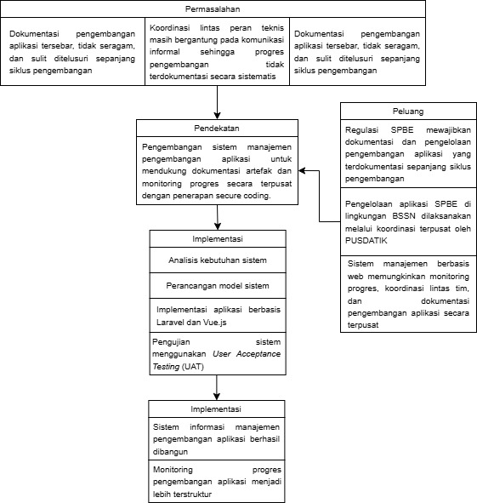
Gambar 2.1 Kerangka Konseptual
Pada gambar 2.1 ditunjukkan kerangka konseptual penelitian yang menggambarkan alur pemikiran dalam pengembangan sistem informasi manajemen pengembangan aplikasi di PUSDATIK BSSN. Permasalahan yang diidentifikasi meliputi dokumentasi pengembangan aplikasi yang masih tersebar, koordinasi lintas tim yang belum tersruktur, serta monitoring progres pengembangan yang belum terdokumentasi secara sistematis. Berdasarkan kondisi tersebut, penelitian ini mengusulkan pengembangan sistem manajemen pengembangan aplikasi yang mendukung dokumentasi artefak secara terpusat, monitoring progres pengembangan, serta penerapan praktik secure coding. Sistem yang dikembangkan diimplementasikan melalui tahapan analisis kebutuhan, perancangan model sistem, implementasi aplikasi berbasis Laravel, serta pengujian menggunakan metode User Acceptance Testing (UAT). Dengan demikian, sistem yang dihasilkan diharapkan mampu mendukung pengelolaan dokumentasi artefak dan monitoring progres pengembangan secara lebih terstruktur.

METODOLOGI PENELITIAN

Bab ini membahas mengenai objek penelitian, jenis penelitian, desain penelitian, dan jadwal penelitian.

OBJEK PENELITIAN
Objek penelitian pada penelitian ini adalah sistem informasi manajemen pengembangan aplikasi terpusat yang dirancang dan dibangun untuk mendukung pengelolaan pengembangan aplikasi Sistem Pemerintahan Berbasis Elektronik (SPBE) di lingkungan Pusat Data dan Teknologi Informasi Komunikasi (PUSDATIK) Badan Siber dan Sandi Negara (BSSN). Sistem ini dikembangkan sebagai platform terpusat untuk mendukung pengelolaan pengembangan aplikasi, koordinasi lintas tim, pengendalian dokumentasi, serta monitoring progres pengembangan dalam satu sistem terpusat. Pengembangan sistem dilakukan dengan menerapkan praktik secure coding berdasarkan OWASP sebagai bagian dari penguatan aspek keamanan dalam proses pengembangan aplikasi.

JENIS PENELITIAN
Penelitian ini menggunakan pendekatan kualitatif dan kuantitatif (mixed-method). Pendekatan kualitatif dilakukan pada tahap analisis kebutuhan, perancangan, dan pembangunan sistem informasi manajemen pengembangan aplikasi terpusat melalui wawancara dengan pengguna internal dan analisis proses pengembangan aplikasi yang berjalan. Pendekatan kuantitatif diterapkan pada tahap evaluasi sistem untuk mengukur tingkat kesesuaian dan penerimaan sistem menggunakan User Acceptance Testing (UAT) dengan mengumpulkan data numerik dari kuesioner pengguna internal untuk menilai fungsionalitas, kemudahan penggunaan, dan efektivitas sistem.

DESAIN PENELITIAN
Metodologi penelitian yang digunakan dalam penelitian ini yaitu Design Research Methodology (DRM) sebagai kerangka metodologis dengan pendekatan pengembangan Agile Software Development melalui model Feature-Driven Development (FDD). DRM merupakan metodologi penelitian desain yang menyediakan kerangka sistematis untuk merumuskan tujuan dan kriteria keberhasilan penelitian, membangun pemahaman mengenai fenomena desain melalui studi deskriptif, mengembangkan dukungan (support) berdasarkan pemahaman tersebut, serta mengevaluasi dampaknya secara terstruktur guna meningkatkan efektivitas dan efisiensi praktik desain [27].

Pendekatan ini sesuai dengan tujuan penelitian, yaitu merancang dan membangun sistem informasi manajemen pengembangan aplikasi terpusat serta menerapkan prinsip secure coding berdasarkan panduan OWASP dalam proses pengembangannya. Dalam pelaksanaannya, penelitian ini menggabungkan pendekatan kualitatif untuk merancang fitur-fitur sistem melalui wawancara dan analisis kebutuhan pengguna, serta pendekatan kuantitatif untuk mengukur tingkat kesesuaian dan penerimaan sistem melalui User Acceptance Testing (UAT).

Terdapat empat tahapan pada DRM yaitu Research Clarification (RC), Descriptive Study I (DS I), Prescriptive Study (PS), dan Descriptive Study II (DS II). Diagram desain penelitian ditunjukkan oleh Gambar 3.1.

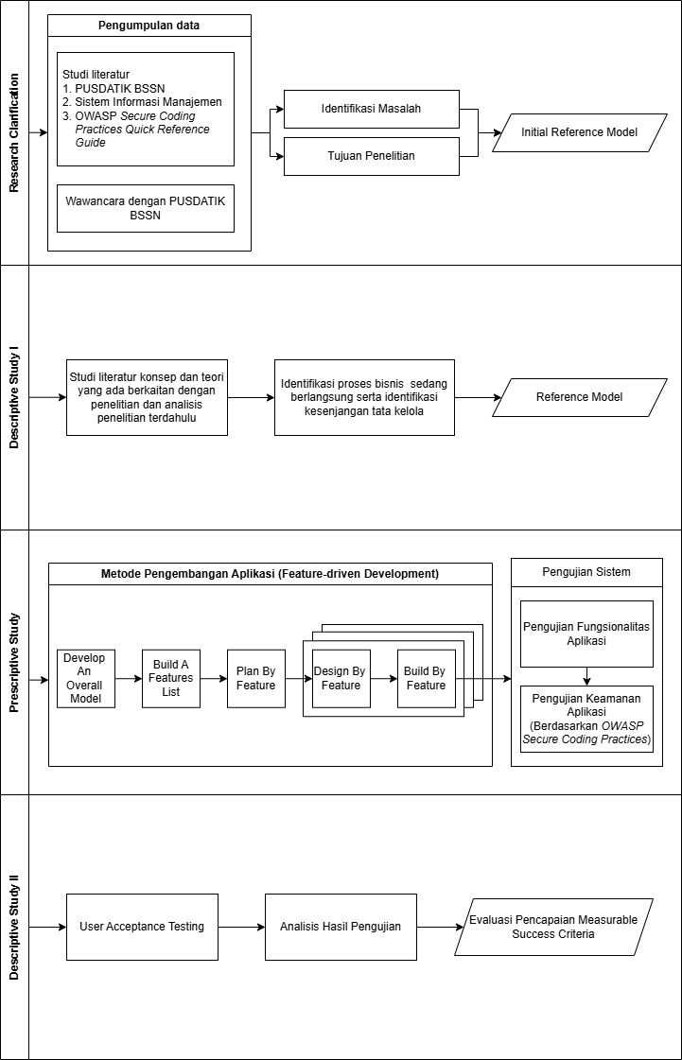
Gambar 3.1 Diagram Desain Penelitian

Research Clarification (RC)
Tahap Research Clarification (RC) merupakan tahap awal dalam Design Research Methodology (DRM) yang bertujuan untuk merumuskan tujuan penelitian yang realistis serta memperjelas fokus permasalahan penelitian. Pada tahap ini dilakukan studi literatur untuk mengidentifikasi konsep, teori, dan indikasi empiris yang relevan sebagai dasar dalam memahami situasi penelitian serta mendukung asumsi penelitian [27].

Berdasarkan studi literatur dan pengumpulan informasi awal melalui wawancara, diperoleh gambaran kondisi pengelolaan pengembangan aplikasi SPBE yang masih bersifat manual dan terfragmentasi. Kondisi tersebut ditandai dengan dokumentasi yang tidak terpusat, ketiadaan single source of truth, monitoring progres yang belum terstruktur, serta koordinasi lintas peran yang masih bergantung pada komunikasi informal.

Permasalahan tersebut menunjukkan adanya kebutuhan akan mekanisme terpusat dalam pengelolaan pengembangan aplikasi. Kebutuhan ini menjadi faktor kunci untuk meningkatkan tata kelola pengembangan aplikasi secara lebih terstruktur dan terdokumentasi.

Hasil tahap Research Clarification kemudian dirumuskan dalam bentuk Initial Reference Model yang menggambarkan hubungan antara kondisi yang berlangsung, permasalahan yang terjadi, serta kebutuhan yang diidentifikasi dalam penelitian. Initial Reference Model pada penelitian ini dapat dilihat pada Gambar 3.2 di bawah ini.

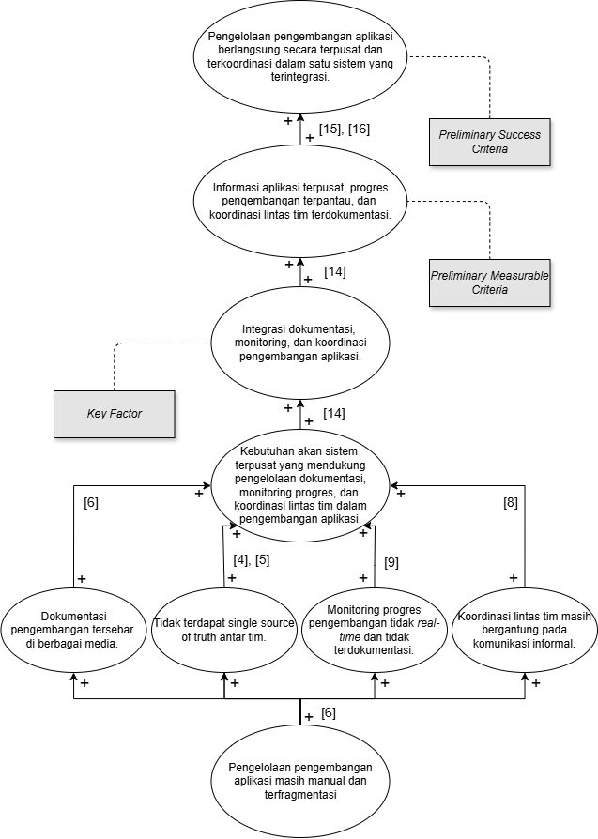
Gambar 3.2 Initial reference model

Descriptive Study I (DS I)
Tahap Descriptive Study I (DS I) merupakan tahap analisis untuk memperoleh pemahaman yang lebih rinci mengenai kondisi yang terjadi terkait pengelolaan pengembangan aplikasi berdasarkan kajian literatur dan data empiris. Tahap ini bertujuan memperkuat pemahaman terhadap permasalahan yang telah diidentifikasi pada tahap Research Clarification serta memastikan bahwa gambaran situasi yang diperoleh telah memadai sebagai dasar pengembangan solusi pada tahap selanjutnya [27]. Selain itu, tahap ini menghasilkan pembaruan Initial Reference Model menjadi Reference Model yang merepresentasikan pemahaman masalah secara lebih terstruktur.

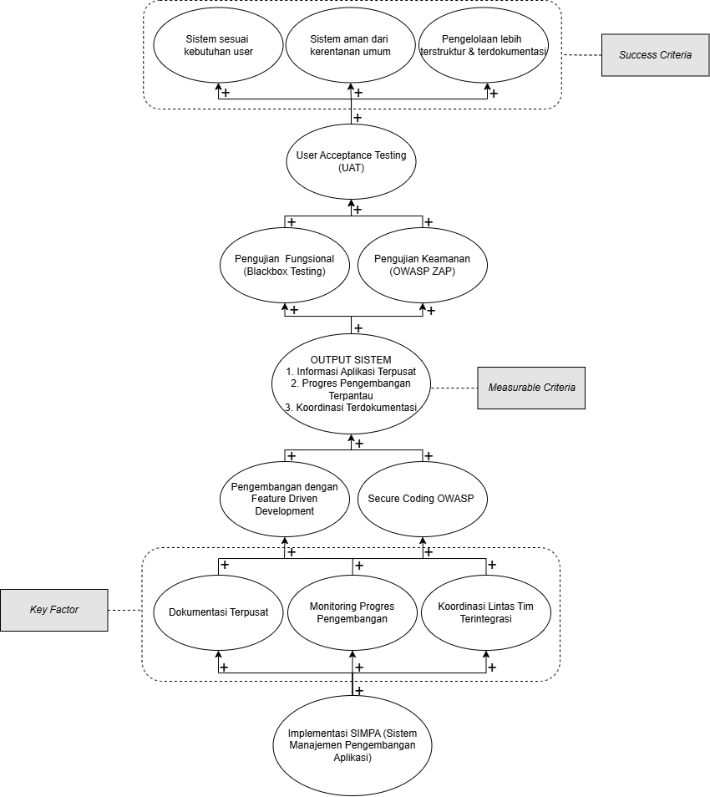
Gambar 3.3 reference model
Berdasarkan Gambar 3.3 dapat diketahui bahwa faktor kunci penelitian ini adalah Integrasi tata kelola pengembangan aplikasi melalui penerapan Sistem Informasi Manajemen Pengembangan Aplikasi (SIMPA) yang mendukung pengelolaan dokumentasi, monitoring progres, serta koordinasi lintas peran secara terpusat. Kriteria sukses penelitian ditunjukkan oleh tercapainya pengelolaan pengembangan aplikasi SPBE yang terpusat dan terdokumentasi, sedangkan kriteria sukses terukur meliputi tersedianya monitoring progres dalam sistem, implementasi Secure Coding OWASP dalam proses pengembangan aplikasi, serta penerimaan sistem berdasarkan hasil User Acceptance Testing (UAT). Hasil pengukuran tersebut digunakan untuk memvalidasi keberhasilan faktor kunci yang diusulkan dalam penelitian.

Prescriptive Study (PS)
Tahap Prescriptive Study (PS) merupakan tahapan pengembangan design support yang bertujuan untuk menghasilkan solusi berdasarkan pemahaman yang diperoleh pada tahap sebelumnya. Pada tahap ini dilakukan perumusan konsep solusi, pengembangan rancangan, hingga realisasi sistem secara sistematis untuk mencapai kriteria keberhasilan yang telah ditetapkan sebelumnya [27].

Pengembangan solusi dilakukan menggunakan pendekatan Agile Software Development dengan model Feature-Driven Development (FDD). Pendekatan Agile bersifat iteratif dan inkremental sehingga memungkinkan proses pengembangan dilakukan secara bertahap dan adaptif terhadap perubahan kebutuhan [26]. Model FDD menekankan pengembangan berbasis fitur yang terstruktur, terukur dan terdokumentasi dengan jelas [18], [20]. Tahapan FDD yang diterapkan meliputi Develop an Overral Model, Build a Feature List, Plan by Feature, Design by Feature dan Build by Feature [20].

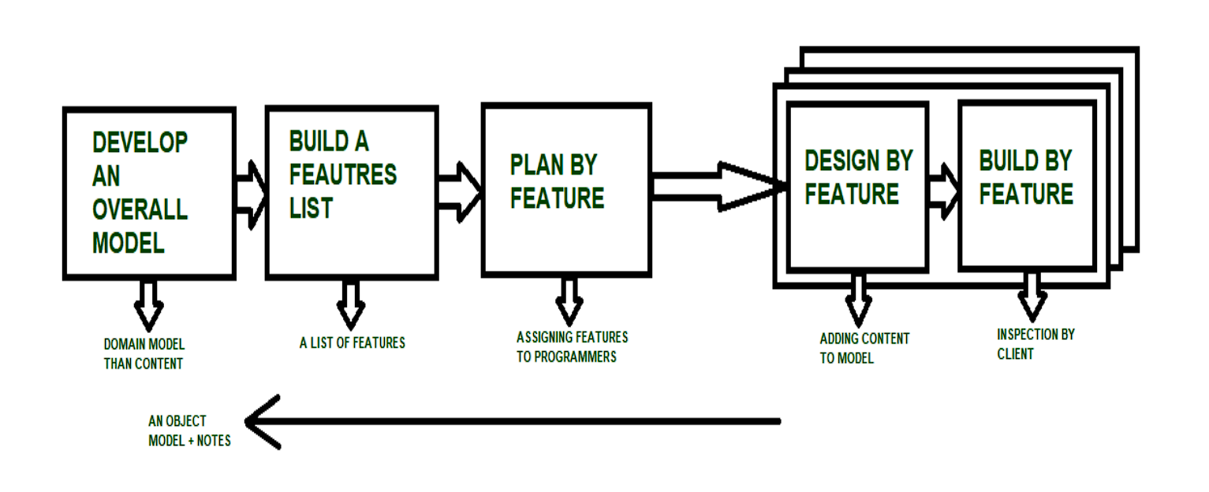
Gambar 3.4 Tahapan Feature-Driven Development[28]

Develop an Overall Model
Develop an Overall Model merupakan tahap permulaan dalam metode FDD yang bertujuan membangun pemahaman awal mengenai domain sistem yang akan dikembangkan melalui kolaborasi antara pengembang dengan pemangku kepentingan [28]. Pada tahap ini dilakukan identifikasi domain sistem, aktor yang terlibat, proses bisnis, serta data yang dikelola dalam pengelolaan pengembangan aplikasi di lingkungan PUSDATIK BSSN [20]. Hasil identifikasi tersebut dituangkan ke dalam use case diagram yang menjadi dasar penyusunan fitur pada tahap selanjutnya.

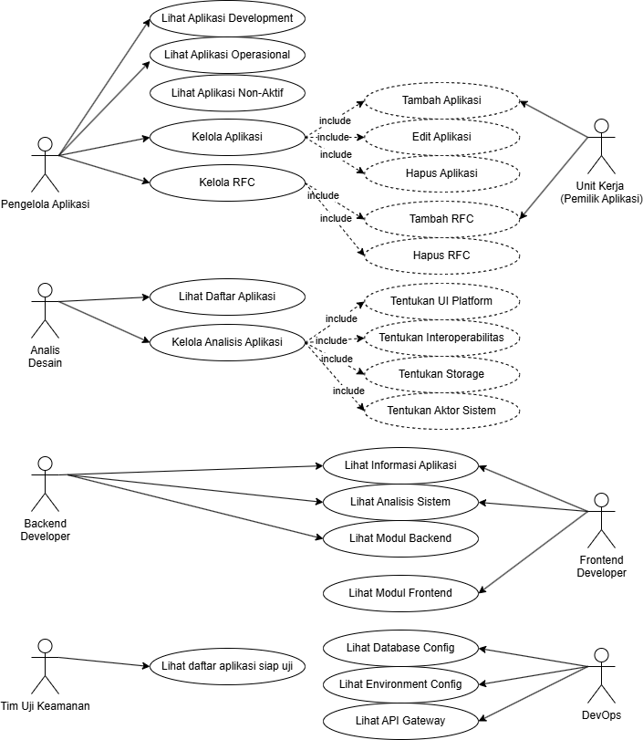

Gambar 3.5 Use Case Diagram Sistem

Use Case Diagram pada Gambar 3.5 menggambarkan interaksi antara tujuh aktor utama dengan sistem yang dikembangkan, yaitu Pengelola Aplikasi, Analis Desain, Frontend Developer, Backend Developer, DevOps, dan Tim Uji Keamanan serta pemilik aplikasi dari unit kerja di lingkungan BSSN. Berdasarkan identifikasi aktor dan proses bisnis, setiap aktor berinteraksi dengan sistem melalui pengelolaan data sesuai dengan peran masing-masing.

Pengelola aplikasi direncanakan berperan dalam mengelola pendaftaran dan data aplikasi dalam sistem. Data aplikasi yang akan dikelola meliputi nama layanan, nama singkat aplikasi, nama aplikasi, jenis layanan aplikasi, kode unit organisasi, tipe akuisisi, serta dokumen surat pengajuan aplikasi.
Analis desain direncanakan berperan dalam mengelola data analisis desain aplikasi yang mencakup platform antarmuka pengguna (UI platform), mekanisme interoperabilitas sistem, jenis storage yang digunakan, serta aktor yang terlibat dalam pengguna aplikasi.

Frontend developer dan backend developer direncanakan berperan dalam mengakses informasi aplikasi, hasil analisis sistem, serta modul pengembangan yang menjadi tanggung jawab masing-masing dalam proses implementasi fitur aplikasi. Devops direncanakan berperan dalam memantau progres pengembangan aplikasi serta mengakses konfigurasi infrastruktur yang menjadi acuan dalam pengelolaan lingkungan pengembangan aplikasi.

Tim uji keamanan direncanakan berperan dalam mengakses daftar aplikasi yang telah siap diuji untuk kemudian melakukan pengujian keamanan aplikasi. Selain itu, unit kerja sebagai pemilik aplikasi berperan dalam mendaftarkan aplikasi baru serta mengajukan perubahan sistem melalui mekanisme Request for Change (RFC).

Build a Feature List
Build a Feature List merupakan tahap penyusunan daftar fitur sistem berdasarkan hasil analisis kebutuhan pengguna yang telah diidentifikasi pada tahap sebelumnya [28]. Pada tahap ini, setiap fitur dirumuskan secara spesifik dan terstruktur agar dapat diimplementasikan secara bertahap, di mana masing-masing fitur merepresentasikan fungsi yang memberikan nilai langsung kepada pengguna sesuai prinsip Feature-Driven Development [19]. Pemisahan fitur berdasarkan peran pengguna merupakan praktik yang mendukung keterbacaan dan pengelolaan pengembangan secara lebih efektif [29].

Pada tahap ini akan dilakukan pengumpulan kebutuhan fitur melalui wawancara dengan pihak PUSDATIK BSSN guna merencanakan fitur-fitur pada sistem yang akan dibangun. Hal ini diperlukan agar fitur yang direncanakan sesuai dengan kebutuhan pada lokus. Fitur-fitur yang telah direncanakan selanjutnya disusun dalam bentuk tabel feature list yang menjadi acuan pada tahap perancangan dan pengembangan sistem berikutnya.

Fitur-fitur yang dihasilkan pada tahap ini disajikan dalam Tabel 2.2 sebagai daftar feature list sistem yang akan dikembangkan.

Tabel 2.III.1 Contoh tabel feature list
Fitur | Kebutuhan Sistem
Fitur 1 | - Kebutuhan Sistem W  - Kebutuhan Sistem X
Fitur 2 | - Kebutuhan Sistem W  - Kebutuhan Sistem X
… | …

Plan by Feature
Plan by Feature merupakan tahap perencanaan pengembangan sistem berdasarkan daftar fitur yang telah disusun, di mana setiap fitur dialokasikan kepada pengembang yang bertanggung jawab dengan mempertimbangkan urutan prioritas dan ketergantungan antar fitur [28]. Melalui rencana pengembangan yang terdefinisi dengan baik, tim dapat menavigasi proyek yang kompleks dengan overhead yang minimal [19].

Pada tahap ini akan dibuat sebuah Gantt Chart yang memuat jadwal pengembangan setiap fitur secara bertahap, mulai dari proses pembangunan hingga pengujian fitur [20]. Fitur-fitur yang bersifat krusial akan diprioritaskan untuk dikembangkan lebih awal guna memastikan kelancaran proses pembangunan sistem secara keseluruhan. Gantt chart berisi daftar waktu yang disertai grafik durasi pengerjaan guna membantu melihat perkembangan sistem [30].

Fitur | Januari |  |  |  | Februari |  |  |  | Maret |  |  |  | April
 | 1 | 2 | 3 | 4 | 1 | 2 | 3 | 4 | 1 | 2 | 3 | 4 | 1 | 2 | 3 | 4
Login
Logout
…
…

Gambar 3.6 Contoh gantt chart

Design by Feature
Design by Feature merupakan tahap perancangan sistem yang dilakukan untuk setiap fitur berdasarkan daftar fitur yang telah direncanakan pada tahap sebelumnya. Dalam metode Feature Driven Development (FDD), tahap ini menekankan proses perancangan sistem sebelum implementasi fitur dilakukan. FDD menempatkan desain dan kualitas sebagai landasan utama, di mana praktik domain object modeling dan design by featre menjadi inti dari proses perancangan [19]. Setiap fitur dirancang menggunakan artefak desain yang merepresentasikan struktur serta alur kerja sistem sebelum masuk ke tahap implementasi [19], [29].

Pada tahap ini direncanakan pembuatan artefak desain sistem menggunakan Unified Modeling Language (UML) dengan langkah-langkah sebagai berikut:
      - Membuat activity diagram untuk menggambarkan alur proses pada setiap fitur sistem yang akan dikembangkan.
      - Membuat class diagram untuk merepresentasikan struktur data dan hubungan antar komponen dalam sistem.
      - Merancang struktur basis data yang akan digunakan dalam pengembangan sistem menggunakan MySQL.

Selain itu, pada tahap ini direncanakan perancangan tampilan antarmuka (mockup) menggunakan Balsamiq untuk setiap fitur yang telah direncanakan, guna memberikan gambaran awal mengenai tampilan sistem serta memudahkan proses validasi kebutuhan dengan pengguna sebelum fitur diimplementasikan. Tampilan antarmuka aplikasi sistem informasi manajemen pengembangan aplikasi dapat dilihat pada Gambar 3.7.
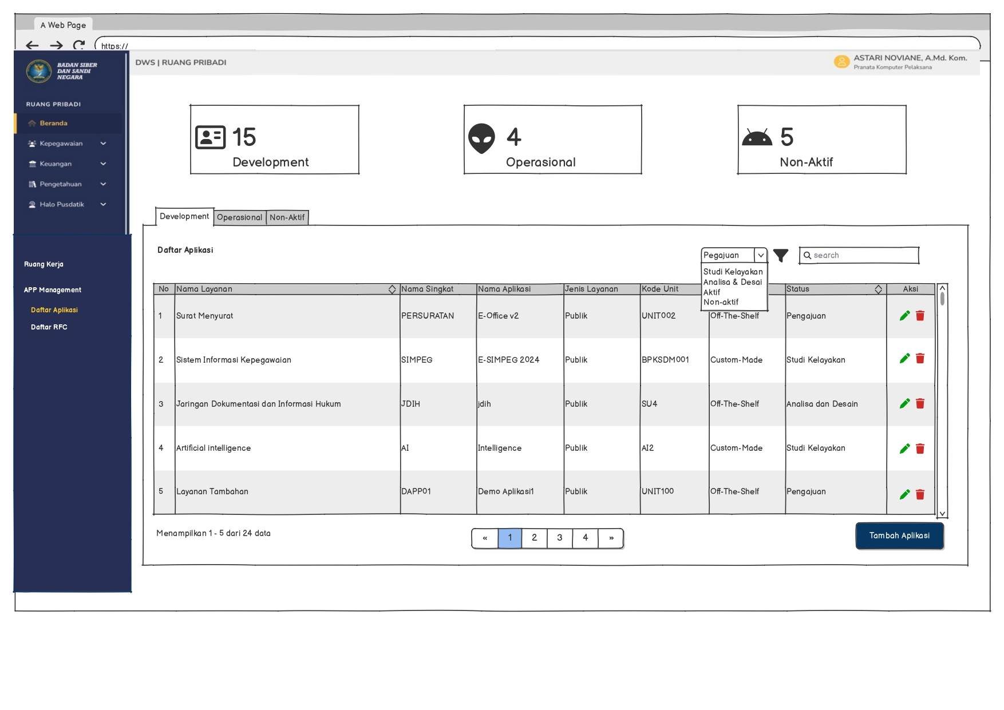
Gambar 3.7 Contoh desain fitur

Build by Feature
Build by Feature merupakan tahap implementasi sistem berdasarkan rancangan yang telah dibuat, di mana setiap fitur dibangun secara iteratif dalam iterasi yang singkat dan terkelola [28]. Pendekatan ini memungkinkan tim untuk merespons secara dinamis terhadap perubahan kebutuhan dan umpan balik pemangku kepentingan sepanjang siklus pengembangan, dengan tujuan akhir menghasilkan perangkat lunak berkualitas tinggi yang memenuhi ekspektasi klien [19].

Pada tahap ini dilakukan proses implementasi dan integrasi fitur yang telah direncanakan pada tahap sebelumnya [20]. Implementasi dilakukan dengan menuliskan kode untuk setiap fitur secara bertahap sesuai urutan prioritas. Setiap fitur yang selesai dibangun kemudian diintegrasikan ke dalam sistem utama sehingga membentuk aplikasi secara keseluruhan. Proses pengujian terhadap sistem yang telah dibangun dijelaskan pada subbab III.3.3.6.

Pengujian Aplikasi
Pengujian aplikasi dilakukan setelah proses implementasi fitur pada tahap Build by Feature selesai dilaksanakan. Pengujian dilakukan dalam dua aspek, yaitu pengujian fungsionalitas aplikasi dan pengujian keamanan aplikasi.
  - Pengujian Fungsionalitas Aplikasi
Pengujian fungsionalitas dilakukan menggunakan metode blackbox testing untuk memverifikasi bahwa setiap fitur sistem berjalan sesuai dengan spesifikasi kebutuhan yang telah ditetapkan. Pengujian berfokus pada validasi masukan, proses, dan keluaran sistem tanpa memperhatikan struktur internal kode program. Hasil pengujian dicatat dalam tabel uji yang memuat skenario pengujian, data masukan, keluaran yang diharapkan, keluaran aktual, dan status pengujian.

  - Pengujian Keamanan Aplikasi
Pengujian keamanan aplikasi dilakukan dalam dua tahap secara berurutan. Pertama, evaluasi penerapan praktik secure coding menggunakan checklist OWASP Secure Coding Practices dilakukan selama proses implementasi fitur untuk memverifikasi bahwa kode yang diimplementasikan telah memenuhi praktik pengkodean yang aman. Kedua, setelah sistem selesai dibangun, pengujian dilanjutkan menggunakan OWASP ZAP (Zed Attack Proxy) untuk mengidentifikasi kerentanan keamanan pada aplikasi yang berjalan melalui proses scanning otomatis. Hasil scanning dianalisis untuk menilai tingkat keamanan sistem berdasarkan kategori kerentanan yang teridentifikasi.

Descriptive Study II (DS II)
Tahap Descriptive Study II (DS II) merupakan tahap evaluasi terhadap sistem yang telah dikembangkan pada tahap Prescriptive Study untuk menilai sejauh mana sistem yang dibangun dapat mengatasi permasalahan yang telah diidentifikasi serta memenuhi kriteria keberhasilan yang telah ditetapkan pada tahap Research Clarification. Pada tahap ini dilakukan penilaian dan pengukuran terhadap sistem yang dikembangkan melalui User Acceptance Testing (UAT) sebagai kriteria sukses terukur untuk mengevaluasi tingkat penerimaan sistem oleh pengguna.

- User Acceptance Testing (UAT)
Pada tahap ini tingkat penerimaan pengguna terhadap sistem yang dikembangkan dievaluasi menggunakan metode User Acceptance Testing (UAT) melalui survei dengan skala Likert [31] yang diberikan langsung kepada pengguna setelah mencoba sistem secara langsung.

Responden UAT terdiri dari enam pengguna internal PUSDATIK BSSN yang mewakili seluruh peran teknis sistem, yaitu pengelola aplikasi, analis desain, backend developer, frontend developer, DevOps dan tim uji keamanan, serta pemilik aplikasi dari unit kerja terkait di lingkungan BSSN. Pengambilan sampel dilakukan menggunakan metode total sampling karena jumlah populasi yang terbatas, yaitu seluruh peran teknis internal PUSDATIK BSSN yang terlibat langsung dalam proses pengembangan aplikasi SPBE [32].

Kuesioner UAT disusun berdasarkan aspek penerimaan sistem yang mencakup kesesuaian fungsionalitas sistem dengan kebutuhan pengguna, kemudahan penggunaan sistem, serta kecukupan fitur yang tersedia. Setiap pernyataan dalam kuesioner dinilai menggunakan skala Likert 1 hingga 5 yang dituangkan dalam bentuk “Sangat Setuju”, “Setuju”, “Ragu-ragu”, “Tidak Setuju”, dan “Sangat Tidak Setuju” [32]. Nilai kepuasan pengguna dihitung menggunakan persamaan 3.1 sebagai berikut.

𝑛𝑖𝑙𝑎𝑖 𝑘𝑒𝑝𝑢𝑎𝑠𝑎𝑛 = $\frac{Σw}{x ×y ×z}×100\%$(3.1)
Pada persamaan tersebut w merupakan total nilai yang didapatkan dari seluruh responden, x merupakan jumlah pernyataan pada kuesioner, y merupakan jumlah responden, serta z merupakan nilai maksimal dari masing-masing pernyataan.

HASIL DAN PEMBAHASAN

Research Clarification (RC)

Hasil Studi Literatur
Hasil studi literatur menunjukkan bahwa pengelolaan pengembangan aplikasi SPBE dalam lingkungan organisasi pemerintah harus dilaksanakan secara terdokumentasi, terpusat, dan mengikuti siklus pengembangan yang terstruktur sebagaimana ditetapkan dalam Peraturan Menteri Komunikasi dan Digital Nomor 6 Tahun 2025 serta Peraturan BSSN Nomor 2 Tahun 2023 [2], [3]. Dokumentasi pengembangan berperan sebagai penghubung antar tahapan yang mencakup analisis kebutuhan, perancangan, implementasi, hingga pengujian, sehingga memungkinkan keterlacakan proses serta ketersediaan single source of truth bagi seluruh peran teknis yang terlibat [4], [5].

Fragmentasi proses dan data antar tim dapat menyebabkan duplikasi pekerjaan, inkonsistensi informasi, serta menurunkan efektivitas kolaborasi [6]. Selain itu, pengelolaan workflow yang melibatkan banyak tim tanpa mekanisme integrasi yang baik berpotensi menimbulkan redundansi data, miskomunikasi, serta keterlambatan dalam penyelesaian pekerjaan [7]. Oleh karena itu, diperlukan suatu sistem yang mampu mengintegrasikan pengelolaan data, dokumentasi, serta koordinasi antar tim dalam satu platform terpusat guna meningkatkan efisiensi dan kualitas pengembangan aplikasi.

Hasil Wawancara
Berdasarkan hasil wawancara dengan pihak PUSDATIK BSSN, diperoleh beberapa permasalahan utama dalam pengelolaan pengembangan aplikasi. Dokumentasi pengembangan masih dilakukan secara terpisah oleh masing-masing tim, sehingga tidak terdapat satu sumber informasi terpusat yang dapat dijadikan acuan bersama. Kondisi ini dikonfirmasi langsung oleh narasumber yang menyatakan bahwa “semuanya terpisah-pisah.. di DevOps punya catatan sendiri, pengelola aplikasi punya catatan sendiri, kemudian di P24 punya catatan sendiri yang berbeda, enggak jadi satu acuan” [Lampiran 2].

Selain itu, penamaan aplikasi tidak konsisten antar unit kerja sehingga mengakibatkan perbedaan pemahaman terhadap data aplikasi yang sama. Proses monitoring progres pengembangan juga belum dilakukan secara terstruktur dan real -time, sehingga koordinasi antar tim masih bergantung pada komunikasi langsung atau informal, yang menyebabkan status pekerjaan sulit ditelusuri secara sistematis [Lampiran 2]. Pengelolaan pengembangan aplikasi pada kondisi saat ini masih dilakukan secara manual dengan memanfaatkan dokumen terpisah seperti spreadsheet dan penyimpanan berbasis drive, sehingga menyebabkan fragmentasi informasi serta rendahnya keterlacakan proses pengembangan aplikasi secara menyeluruh.

Initial Reference Model
Berdasarkan hasil studi literatur dan wawancara yang telah diuraikan, initial reference model disusun untuk merepresentasikan kondisi permasalahan, faktor kunci yang mempengaruhi, serta arah solusi yang diusulkan dalam penelitian ini sebagaimana ditunjukkan pada Gambar 4.1.


Gambar 4.1 Initial Reference Model
Model tersebut menunjukkan bahwa kondisi pengelolaan pengembangan aplikasi yang masih manual dan terfragmentasi disebabkan oleh beberapa faktor utama, yaitu dokumentasi artefak yang tidak terintegrasi, tidak adanya single source of truth, monitoring progres yang tidak terstruktur, serta koordinasi lintas peran yang masih bersifat informal [6], [7]. Faktor-faktor tersebut mengarah pada kebutuhan akan mekanisme pengelolaan pengembangan aplikasi yang terintegrasi.

Berdasarkan faktor-faktor tersebut, penelitian ini mengusulkan penerapan sistem manajemen pengembangan aplikasi yang mengintegrasikan proses dokumentasi, pengelolaan kebutuhan, serta pemantauan progres dalam satu platform terpusat sesuai tuntutan regulasi yang berlaku [2], [3]. Sistem ini dikembangkan dengan menerapkan praktik secure coding berdasarkan OWASP Secure Coding Practices sebagai bagian dari pengendalian keamanan dalam proses pengembangan aplikasi [12]. Implementasi solusi tersebut diharapkan menghasilkan pengelolaan pengembangan aplikasi yang lebih terstruktur, terdokumentasi, dan terpusat sehingga mendukung peningkatan keterlacakan proses, efektivitas koordinasi, serta kualitas pengembangan aplikasi di lingkungan PUSDATIK BSSN.

Descriptive study I (DS I)

Kondisi Pengelolaan Pengembangan Aplikasi di PUSDATIK BSSN
Berdasarkan hasil wawancara dengan pihak PUSDATIK BSSN, pengelolaan pengembangan aplikasi SPBE saat ini melibatkan beberapa peran teknis yang meliputi pengelola aplikasi, analis desain, implementasi aplikasi, DevOps, uji keamanan, serta pemilik aplikasi dari unit kerja terkait di lingkungan BSSN. [Tambahkan alur kerja setelah wawancara lanjutan].

Dalam praktiknya, pengelolaan dokumentasi pengembangan masih dilakukan secara terpisah oleh masing-masing tim menggunakan dokumen mandiri seperti spreadsheet dan penyimpanan berbasis drive. Masing-masing tim teknis menyusun catatan pengembangan secara independen sehingga informasi mengenai satu aplikasii yang sama dapat berbeda-beda antar tim. Kondisi ini dikonfirmasi langsung oleh narasumber yang menyatakan bahwa “semuanya terpisah-pisah... di DevOps punya catatan sendiri, pengelola aplikasi punya catatan sendiri, kemudian di P24 punya catatan sendiri yang berbeda, enggak jadi satu acuan” [Lampiran 2].

Permasalahan serupa juga ditemukan pada aspek koordinasi dan monitoring. Belum tersedia sistem yang menampilkan progres pengembangan secara real-time, sehingga setiap anggota tim harus menanyakan status pekerjaan secara langsung kepada rekan kerja terkait. Akibatnya, status pengerjaan antar tim tidak terdokumentasi secara konsisten dan sulit ditelusuri tanpa komunikasi langsung [Lampiran 2].

Fragmentasi dokumentasi tersebut juga berdampak pada ketidakkonsistenan penamaan aplikasi antar tim, di mana satu aplikasi yang sama dapat memiliki nama yang berbeda-beda antar unit kerja, di mana satu aplikasi yang sama dapat memiliki nama yang berbeda-beda antar unit kerja. Kondisi ini memperparah inkonsistensi informasi dan menurunkan keterlacakan proses pengembangan aplikasi secara menyeluruh [6], [7].

Secara keseluruhan, kondisi existing pengelolaan pengembangan aplikasi di lingkungan PUSDATIK BSSN menunjukkan tiga permasalahan utama yang berkaitan, yaitu fragmentasi dokumentasi antar tim, ketiadaan mekanisme monitoring progres yang terstruktur, serta koordinasi lintas peran yang masih bersifat informal. Kondisi ini tidak selaras dengan tuntutan Peraturan Menteri Komunikasi dan Digital Nomor 6 Tahun 2025 yang mewajibkan pengelolaan pengembangan aplikasi SPBE secara terdokumentasi dan terpusat [2], [3], sehingga diperlukan suatu sistem yang mampu mengintegrasikan seluruh proses tersebut dalam satu platform terpusat.

Reference Model
Berdasarkan temuan kondisi saat ini dan hasil analisis kebutuhan sistem yang telah diuraikan pada sub-bab sebelumnya, Intial Reference Model yang disusun pada tahap Research Clarification diperbarui menjadi Reference Model sebagaimana ditunjukkan pada Gambar 4.2. Pembaruan tersebut dilakukan dengan memperjelas keterkaitan antara permasalahan yang teridentifikasi, kebutuhan integrasi pengelolaan pengembangan aplikasi, serta menempatkan penerapan secure coding berdasarkan OWASP sebagai bagian dari mekanisme pengendalian keamanan sistem yang sebelumnya belum dijelaskan secara eksplisit dalam Initial Reference Model.

Gambar 4.2 Reference Model

Reference Model menunjukkan bahwa pengelolaan pengembangan aplikasi yang masih terfragmentasi di lingkungan PUSDATIK BSSN memerlukan mekanisme terpusat yang mampu mendukung integrasi dokumentasi teknis, pemantauan progres pengembangan, serta koordinasi lintas peran dalam satu platform. Reference Model ini juga menempatkan penerapan secure coding berdasarkan OWASP Secure Coding Practices Quick Reference Guide sebagai bagian dari mekanisme pengendalian keamanan dalam proses pengembangan aplikasi [17]. Model ini selanjutnya digunakan sebagai acuan dalam tahap Prescriptive Study untuk merancang dan membangun Sistem Informasi Manajemen Pengembangan Aplikasi (SIMPA).

Analisis Kebutuhan Sistem

Kebutuhan Fungsional
Kebutuhan fungsional sistem diidentifikasi berdasarkan pendekatan yang dikemukakan oleh Sommervile (2016), di mana kebutuhan fungsional merupakan pernyataan layanan yang harus disediakan sistem, bagaimana sistem bereaksi terhadap input tertentu, serta bagaimana perilaku sistem dalam situasi tertentu [26]. Kebutuhan fungsional SIMPA dirumuskan pada tingkat system requirements dan disajikan berdasarkan peran pengguna sistem sebagaimana ditunjukkan pada tabel berikut.

Tabel IV.1 Fitur Pengelola Aplikasi
Kode | Modul | Kebutuhan Fungsional
PA-01 | Manajemen Aplikasi | Sistem dapat menampilkan daftar seluruh aplikasi yang terdaftar
PA-02 | Manajemen Aplikasi | Sistem dapat menambahkan data aplikasi baru
PA-03 | Manajemen Aplikasi | Sistem dapat mengedit data aplikasi yang telah terdaftar
PA-04 | Manajemen Aplikasi | Sistem dapat menghapus data aplikasi secara soft delete
PA-05 | Manajemen Aplikasi | Sistem dapat memulihkan data aplikasi yang telah dihapus
PA-06 | Manajemen Aplikasi | Sistem dapat menampilkan daftar aplikasi yang telah dihapus
PA-07 | Manajemen Aplikasi | Sistem dapat menampilkan detail lengkap data aplikasi
PA-08 | Manajemen Aplikasi | Sistem dapat menampilkan statistik aplikasi secara global
PA-09 | Manajemen Workflow | Sistem dapat menampilkan notifikasi pengajuan aplikasi masuk dari unit kerja
PA-10 | Manajemen Workflow | Sistem dapat menampilkan workflow aplikasi beserta checklist dan catatan terkait
PA-11 | Manajemen Workflow | Sistem dapat menambahkan dan memperbarui status checklist kelayakan aplikasi
PA-12 | Manajemen Workflow | Sistem dapat menambahkan dan memperbarui catatan atau review perbaikan aplikasi
PA-13 | Manajemen Dokumen | Sistem dapat mengunggah dan mengunduh dokumen aplikasi
PA-14 | Manajemen Analisa Desain | Sistem dapat menambah, mengedit, menghapus, dan memperbarui data Analisa desain secara batch
PA-15 | Manajemen Analisa Desain | Sistem dapat menampilkan daftar dan ringkasan analisa desain
PA-16 | Manajemen Uji Keamanan | Sistem dapat menampilkan hasil uji keamanan aplikasi
PA-17 | Manajemen RFC | Sistem dapat menambah, mengedit, dan menghapus data Request for Change (RFC)
PA-18 | Manajemen RFC | Sistem dapat menampilkan daftar RFC yang terdaftar
PA-19 | Manajemen Pengguna | Sistem dapat melakukan registrasi akun pengguna baru
PA-20 | Notifikasi | Sistem dapat menampilkan dan menandai notifikasi in-app sebagai telah dibaca
PA-21 | Ekspor Data | Sistem dapat mengekspor data aplikasi dalam format JSON, CSV, dan TXT

Tabel IV.2 Fitur Unit Kerja
Kode | Modul | Kebutuhan Fungsional
UK-01 | Manajemen Aplikasi | Sistem dapat menampilkan daftar aplikasi milik unit kerja yang sedang login
UK-02 | Manajemen Aplikasi | Sistem dapat mengajukan aplikasi baru untuk dikembangkan
UK-03 | Manajemen Aplikasi | Sistem dapat menampilkan detail dan progres pengembangan aplikasi
UK-04 | Manajemen Aplikasi | Sistem dapat menarik pengajuan aplikasi apabila status masih dalam tahap pengajuan
UK-05 | Manajemen Dokumen | Sistem dapat mengunggah dokumen pendukung pengajuan aplikasi
UK-06 | Manajemen Dokumen | Sistem dapat menampilkan dan mengunduh dokumen aplikasi
UK-07 | Manajemen Workflow | Sistem dapat menampilkan timeline dan progres status pengembangan aplikasi secara bertahap
UK-08 | Notifikasi | Sistem dapat menampilkan dan menandai notifikasi in-app sebagai telah dibaca

Tabel IV.3 Fitur Analis Desain
Kode | Modul | Kebutuhan Fungsional
AD-01 | Manajemen Aplikasi | Sistem dapat menampilkan daftar seluruh aplikasi yang terdaftar
AD-02 | Manajemen Aplikasi | Sistem dapat menampilkan detail data aplikasi
AD-03 | Manajemen Analisa Desain | Sistem dapat menampilkan daftar dan ringkasan analisa desain
AD-04 | Manajemen Analisa Desain | Sistem dapat menambahkan data analisa desain
AD-05 | Manajemen Analisa Desain | Sistem dapat mengedit data analisa desain
AD-06 | Manajemen Analisa Desain | Sistem dapat menghapus data analisa desain
AD-07 | Manajemen Analisa Desain | Sistem dapat memperbarui data analisa desain secara batch
AD-08 | Manajemen Dokumen | Sistem dapat mengunggah Laporan analisa desain
AD-09 | Manajemen Dokumen | Sistem dapat menampilan dan mengunduh dokumen aplikasi
AD-10 | Notifikasi | Sistem dapat menampilkan dan menandai notifikasi in-app sebagai telah dibaca

Tabel IV.4 Fitur Tim Implementasi Aplikasi
Kode | Modul | Kebutuhan Fungsional
TI-01 | Manajemen Aplikasi | Sistem dapat menampilkan daftar seluruh aplikasi yang terdaftar
TI-02 | Manajemen Aplikasi | Sistem dapat menampilkan detail aplikasi beserta konfigurasi teknisnya
TI-03 | Manajemen Analisa Desain | Sistem dapat menampilkan daftar Analisa desain
TI-04 | Manajemen Workflow | Sistem dapat menampilkan checklist progres implementasi aplikasi
TI-05 | Manajemen Workflowv | Sistem dapat menambahkan item checklist implementasi aplikasi
TI-06 | Manajemen Workflow | Sistem dapat memperbarui status checklist implementasi aplikasi
TI-07 | Manajemen Dokumen | Sistem dapat mengunggah dokumen UAT, berita acara, dan rilis aplikasi
TI-08 | Manajemen Dokumen | Sistem dapat menampilkan dan mengunduh dokumen aplikasi
TI-09 | Notifikasi | Sistem dapat menampilkan dan menandai notifikasi in-app sebagai telah dibaca

Tabel IV.5 Fitur DevOps Developer
Kode | Modul | Kebutuhan Fungsional
DO-01 | Manajemen Aplikasi | Sistem dapat menampilkan daftar seluruh aplikasi yang terdaftar
DO-02 | Manajemen Aplikasi | Sistem dapat menampilkan detail aplikasi beserta konfigurasi infrastrukturnya
DO-03 | Manajemen Aplikasi | Sistem dapat menampilkan daftar analisa desain
DO-04 | Manajemen Workflow | Sistem dapat menampilkan checklist progress DevOps
DO-05 | Manajemen Workflow | Sistem dapat menambahkan item checklist DevOps
DO-06 | Manajemen Workflow | Sistem dapat memperbaru status checklist DevOps
DO-07 | Manajemen Dokumen | Sistem dapat menampilkan dan mengunduh dokumen aplikasi
DO-08 | Notifikasi | Sistem dapat menampilkan dan menandai notifikasi in-app sebagai telah dibaca

Tabel IV.6 Fitur Tim Uji Keamanan
Kode | Modul | Kebutuhan Fungsional
UK-01 | Manajemen Aplikasi | Sistem dapat menampilkan daftar seluruh aplikasi yang terdaftar
UK-02 | Manajemen Aplikasi | Sistem dapat menampilkan detail data aplikasi
UK-03 | Manajemen Uji Keamanan | Sistem dapat menampilkan hasil uji keamanan aplikasi
UK-04 | Manajemen Uji Keamanan | Sistem dapat mengisi dan menyimpan hasil uji keamanan aplikasi
UK-05 | Manajemen Dokumen | Sistem dapat menampilkan dan mengunduh dokumen UAT aplikasi
UK-06 | Notifikasi | Sistem dapat menampilkan dan menandai notifikasi in-app sebagai telah dibaca

Kebutuhan Non Fungsional

Kebutuhan Keamanan (OWASP)
Mengacu pada Sommerville (2016), kebutuhan keamanan merupakan bagian dari kebutuhan non-fungsional dalam kategori product requirements. Namun demikian, mengingat penerapan secure coding berdasarkan OWASP merupakan salah satu kontribusi utama penelitian ini, kebutuhan keamanan diuraikan secara tersendiri guna memberikan penekanan yang lebih mendalam terhadap aspek keamanan sistem [26].

Berdasarkan hal tersebut, kebutuhan keamanan sistem diidentifikasi berdasarkan OWASP Secure Coding Practices Quick Reference Guide yang memuat 14 kategori praktik pengamanan dalam pengembangan perangkat lunak [17]. Kebutuhan keamanan tersebut dirumuskan sebagai dasar perancangan dan implementasi sistem agar SIMPA memenuhi standar keamanan aplikasi yang berlaku, sejalan dengan Peraturan Kepala Badan Siber dan Sandi Negara Nomor 2 Tahun 2023 tentang Penyelenggaraan Sistem Pemerintahan Berbasis Elektronik di Lingkungan Badan Siber dan Sandi Negara [3]. Kebutuhan keamanan SIMPA dijelaskan pada tabel berikut.

Tabel IV.7 Kebutuhan Keamanan Sistem (OWASP Secure Coding Practices Quick Reference Guide)
Kode | Kategori OWASP | Kebutuhan Keamanan
KO-01 | Input Validation | Sistem harus memvalidasi dan mensanitasi seluruh input pengguna sebelum diproses oleh sistem
KO-02 | Output Encoding | Sistem harus melakukan encoding pada output yang ditampilkan untuk mencegah serangan Cross-Site Scripting (XSS)
KO-03 | Authentication and Password Management | Sistem harus menerapkan autentikasi pengguna berbasis token serta menyimpan kata sandi menggunakan algoritma hashing yang aman
KO-04 | Session Management | Sistem harus mengelola sesi pengguna secara aman, termasuk pembatasan waktu sesi dan invalidasi sesi saat logout
KO-05 | Access Control | Sistem harus menerapkan kendali akses berbasis peran (Role-Based Access Control) sehingga setiap pengguna hanya dapat mengakses fitur sesuai perannya
KO-06 | Cryptographic Practices | Sistem harus menerapkan praktik kriptografi yang aman dalam proses penyimpanan dan transmisi data sensitif
KO-07 | Error Handling and Logging | Sistem harus menangani kesalahan secara aman tanpa menampilkan informasi teknis kepada pengguna serta mencatat log aktivitas sistem
KO-08 | Data Protection | Sistem harus melindungi data sensitif pengguna dari akses yang tidak sah selama penyimpanan maupun transmisi
KO-09 | Communication Security | Sistem harus memastikan seluruh komunikasi data dilakukan melalui protocol yang terenkripsi
KO-10 | System Configuration | Sistem harus dikonfigurasi secara aman dengan menonaktifkan fitur dan layanan yang tidak diperlukan
KO-11 | Database Security | Sistem harus menerapkan mekanisme keamanan basis data termasuk penggunaan parameterized query untuk mencegah serangan SQL Injection
KO-12 | File Management | Sistem harus memvalidasi tipe, ukuran, dan konten berkas yang diunggah untuk mencegah eksploitasi melalui file upload
KO-13 | Memory Management | Sistem harus dikembangkan dengan memperhatikan manajemen memori yang aman untuk mencegah kebocoran data
KO-14 | General Coding Practices | Sistem harus dikembangkan mengikuti praktik pengkodean yang aman dan terstandar untuk meminimalkan kerentanan keamanan

Prescriptive Study (PS)

Develop an Overall Model
Tahap Develop an Overall Model merupakan tahap pertama dalam proses pengembangan sistem menggunakan metode Feature-Driven Development (FDD). Pada tahap ini dilakukan pemodelan sistem secara menyeluruh untuk membangun pemahaman awal mengenai ruang lingkup, alur kerja, dan struktur sistem yang akan dibangun [33]. Pemodelan dilakukan melalui proses domain walkthrough yang mengidentifikasi aktor, proses bisnis, kebutuhan fungsional, serta objek domain utama yang terdapat pada sistem.

Pemodelan sistem diawali dengan penyusunan diagram proses bisnis usulan yang menggambarkan alur kerja pengelolaan pengembangan aplikasi di lingkungan PUSDATIK BSSN setelah aplikasi ini diterapkan, sebagaimana ditunjukkan pada Gambar 4.3. Diagram proses bisnis usulan disusun berdasarkan hasil identifikasi kondisi saat ini dan kebutuhan pada tahap Descriptive Study I.

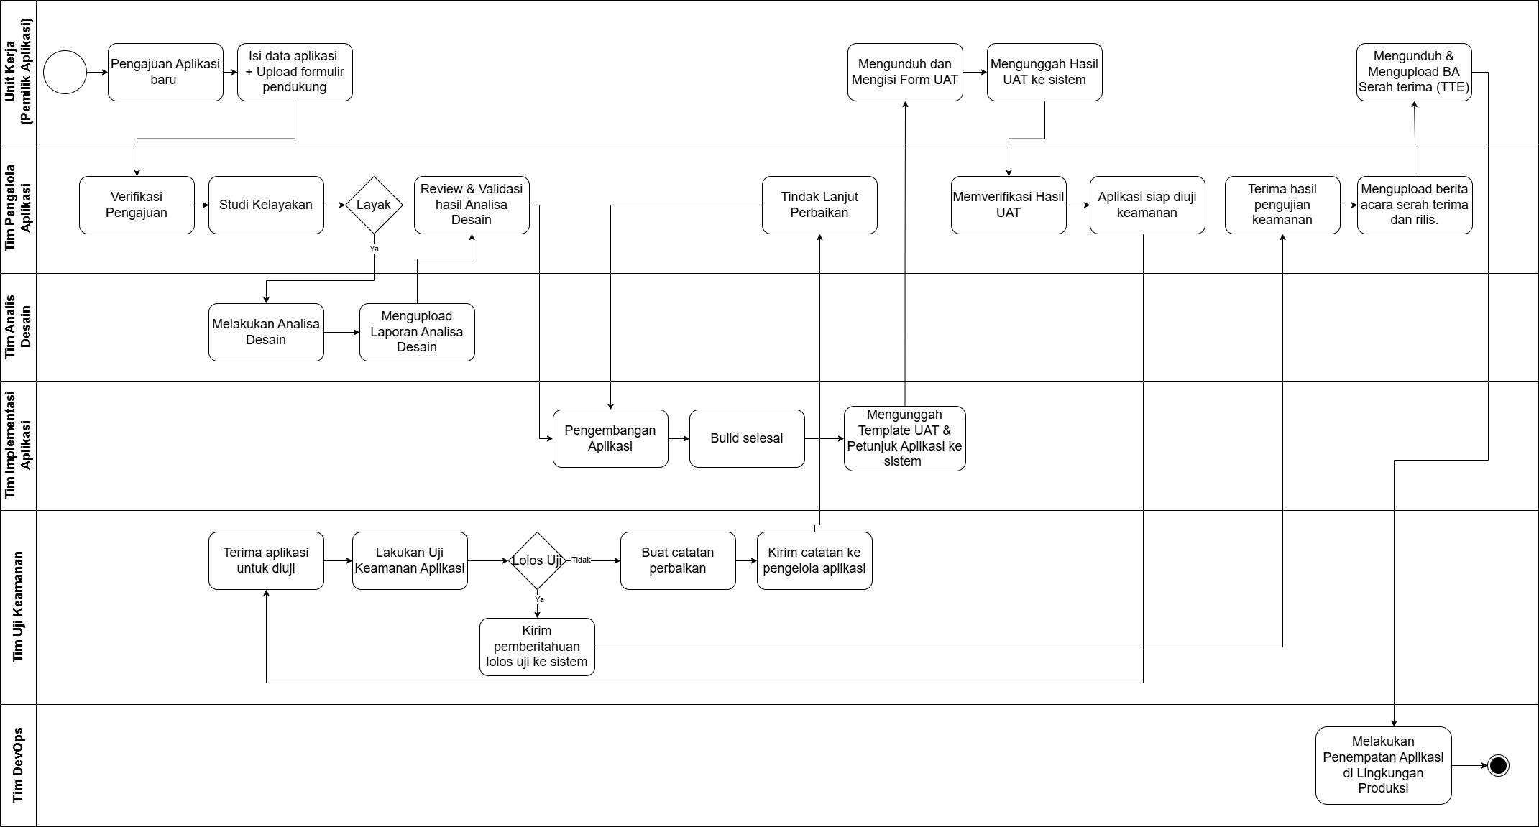
Gambar 4.3 Diagram Proses Bisnis Usulan Pengelolaan Pengembangan Aplikasi SIMPA

Berdasarkan diagram proses bisnis usulan tersebut, selanjutnya disusun Use Case Diagram yang merepresentasikan interaksi antara aktor dengan fungsionalitas sistem SIMPA sebagaimana ditunjukkan pada Gambar 4.4. Use Case Diagram ini mencakup enam aktor utama, yaitu Pengelola Aplikasi, Unit Kerja, Analis Desain, Tim Implementasi Aplikasi, Tim Uji Keamanan, dan DevOps.

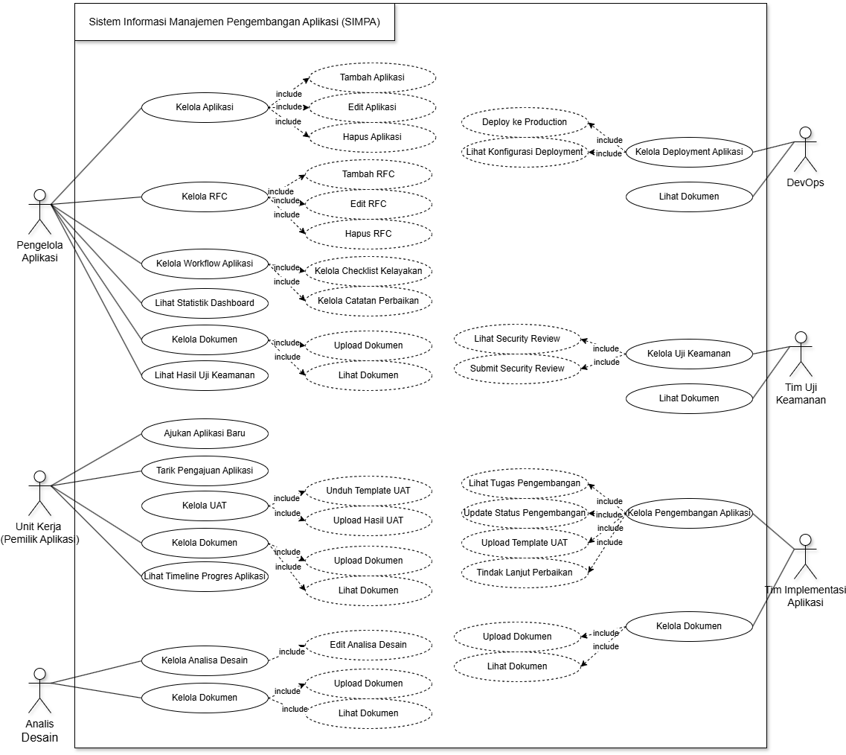
Gambar 4.4 Use Case Diagram SIMPA

Pengelola Aplikasi memiliki cakupan use case paling luas karena berperan sebagai koordinator utama dalam pengelolaan pengembangan aplikasi. Cakupan tersebut meliputi pengelolaan data aplikasi, workflow dan checklist kelayakan, analisa desain, RFC (Request For Change), dokumen, pengguna, serta pemantauan hasil uji keamanan. Unit Kerja berperan dalam mengajukan aplikasi baru, menarik pengajuan, memantau timeline progres pengembangan, serta mengelola dokumen terkait. Analis Desain bertanggung jawab dalam mengelola data analisa desain dan dokumen pendukung analisa. Tim Implementasi Aplikasi berperan dalam mengelola progres pengembangan aplikasi, mengunggah template UAT, serta menindaklanjuti perbaikan apabila ditemukan kendala pada proses pengembangan maupun pengujian. Tim Uji Keamanan bertanggung jawab dalam mengelola proses uji keamanan dan menyampaikan hasil pengujian keamanan aplikasi. Sementara itu, DevOps berperan dalam mengelola proses deployment, termasuk melihat konfigurasi deployment dan melakukan penerapan aplikasi ke lingkungan produksi.

Setelah use case diagram disusun, setiap fungsi utama pada sistem kemudian dijabarkan ke dalam use case description sebagai bagian dari proses domain walkthrough. Penyusunan use case description digunakan untuk memperjelas alur interaksi antara aktor dan sistem sebelum dilakukan pemodelan objek domain. Pada bagian ini ditampilkan salah satu contoh use case description sebagai representasi dari kebutuhan fungsional sistem, sedangkan use case description lengkap untuk seluruh use case SIMPA disajikan pada Lampiran X.

Tabel IV.8 Use Case Description Ajukan Aplikasi Baru
Use Case: Ajukan Aplikasi Baru
System | Sistem Informasi Manajemen Pengembangan Aplikasi
Use case | Ajukan Aplikasi Baru
Actors | Unit Kerja, Pengelola Aplikasi
Description | Unit Kerja mengajukan permintaan pengembangan aplikasi baru melalui sistem SIMPA. Pengajuan berisi informasi aplikasi, kebutuhan pengembangan, dan dokumen pendukung. Data pengajuan yang dikirim akan digunakan oleh Pengelola Aplikasi untuk proses verifikasi dan studi kelayakan
Data | Data aplikasi, deskripsi kebutuhan, dokumen pendukung, identitas unit kerja, status pengajuan
Stimulus | Unit Kerja memilih menu pengajuan aplikasi baru dan mengirimkan formulir pengajuan melalui sistem.
Response | Sistem menyimpan data pengajuan, menampilkan notifikasi bahwa pengajuan berhasil dikirim, dan mengubah status pengajuan agar dapat ditindaklanjuti oleh Pengelola Aplikasi
Comments | Unit Kerja harus memiliki hak akses sebagai pengguna terdaftar. Dokumen pendukung yang diunggah harus sesuai dengan format dan ukuran yang ditentukan.

Use case description Ajukan Aplikasi Baru merepresentasikan proses awal dalam alur pengelolaan pengembangan aplikasi pada SIMPA. Melalui fungsi ini, Unit Kerja dapat menyampaikan kebutuhan pengembangan aplikasi secara terdokumentasi melalui sistem dengan mengisi data aplikasi dan mengunggah dokumen pendukung. Data pengajuan yang telah dikirimkan kemudian menjadi dasar bagi Pengelola Aplikasi untuk melakukan verifikasi dan studi kelayakan pada tahap berikutnya.

Secara keseluruhan, use case pada sistem SIMPA menggambarkan alur pengelolaan pengembangan aplikasi mulai dari pengajuan aplikasi, verifikasi dan studi kelayakan, analisa desain, pengembangan aplikasi, pelaksanaan UAT, uji keamanan, hingga deployment ke lingkungan produksi. Selain itu, sistem juga menyediakan fungsi pendukung seperti pengelolaan dokumen, RFC (Request For Change), pengguna, notifikasi, dan timeline progres sehingga seluruh tahapan pengembangan aplikasi di lingkungan PUSDATIK BSSN dapat dikelola secara terintegrasi dalam satu platform.

Berdasarkan proses bisnis usulan, use case diagram, dan use case description yang telah disusun, tahap berikutnya adalah melakukan pemodelan objek domain. Pemodelan objek domain digunakan untuk mengidentifikasi objek utama, hubungan antarobjek, serta struktur konseptual sistem SIMPA [33]. Dalam konteks Feature-Driven Development (FDD), pemodelan ini disusun dalam bentuk Domain Object Model untuk membangun pemahaman terhadap domain sistem sebelum dilakukan penyusunan feature list. Domain Object Model pada penelitian ini menggunakan klasifikasi arketipe FDD, yaitu <<Moment-Interval>>, <<Role>>, <<Party, Place, Thing>>, dan <<Description>>.

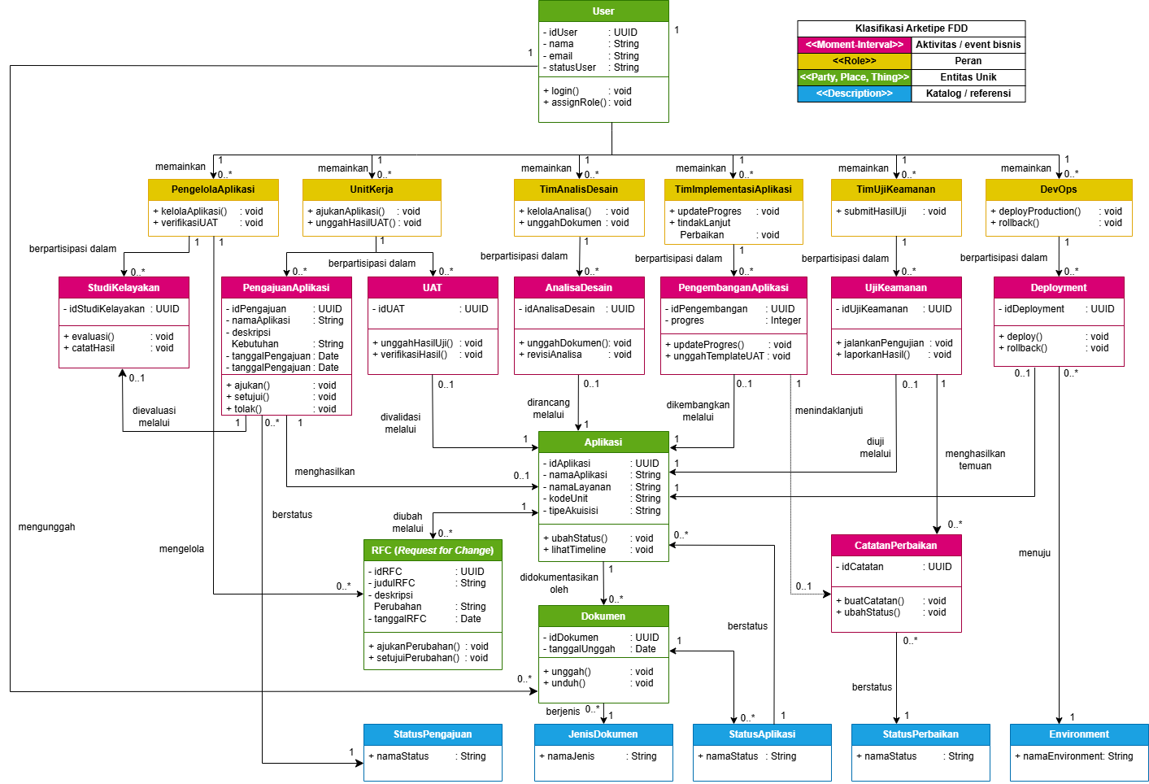
Gambar 4.5 Domain Object Model SIMPA

Domain Object Model pada Gambar 4.5 menggambarkan objek-objek utama yang terdapat pada sistem SIMPA beserta hubungan antarobjek tersebut. Objek domain yang diidentifikasi meliputi User, Aplikasi, Dokumen, dan RFC yang diklasifikasikan sebagai <<Party, Place, Thing>>, PengelolaAplikasi, UnitKerja, TimAnalisDesain, TimImplementasiAplikasi, TimUjiKeamanan, dan DevOps yang diklasifikasikan sebagai <<Role>>, PengajuanAplikasi, StudiKelayakan, AnalisaDesain, PengembanganAplikasi, UAT, UjiKeamanan, Deployment, dan CatatanPerbaikan yang diklasifikasikan sebagai <<Moment-Intrval>>, serta StatusPengajuan, StatusAplikasi, StatusPerbaikan, JenisDokumen, dan Environment yang diklasifikasikan sebagai <<Description>>.

Pada model tersebut, objek Aplikasi menjadi pusat domain karena seluruh proses pengelolaan pengembangan aplikasi pada SIMPA berhubungan dengan data aplikasi. Alur pengelolaan aplikasi diawali dari PengajuanAplikasi oleh UnitKerja, kemudian dilanjutkan dengan StudiKelayakan, AnalisaDesain, PengembanganAplikasi, UAT, UjiKeamanan, hingga Deployment ke lingkungan produksi. Selain itu, RFC, Dokumen, dan CatatanPerbaikan berperan sebagai objek pendukung untuk pengelolaan perubahan, dokumentasi, serta tindak lanjut hasil pengujian keamanan.

Build a Feature List
Tahap Build a Feature List pada penelitian ini dilakukan dengan menurunkan fitur-fitur SIMPA dari proses bisnis usulan, use case diagram, use case description, dan Domain Object Model yang telah disusun pada tahap sebelumnya. Fitur yang dihasilkan dikelompokkan ke dalam Major Feature Set, Feature Set, dan Feature sebagai dasar penyusunan rencana pengembangan pada tahap Plan by Feature [33]. Hasil penyusunan feature list SIMPA ditunjukkan pada Tabel IV.9

Tabel IV.9 Feature List SIMPA
ID Fitur | Major Feature Set | Feature Set | Feature | Objek Domain | Kategori
F-01-01 | Pengelolaan Pengguna dan Akses Sistem | Autentikasi Pengguna | Melakukan login ke sistem | User | PD
F-01-02 | Pengelolaan Pengguna dan Akses Sistem | Autentikasi Pengguna | Melakukan logout dari sistem | User | PD
F-01-03 | Pengelolaan Pengguna dan Akses Sistem | Autentikasi Pengguna | Melihat informasi sesi pengguna aktif | User | PD
F-01-04 | Pengelolaan Pengguna dan Akses Sistem | Pengelolaan Akun Pengguna | Mendaftarkan pengguna baru ke dalam sistem | User | PD
F-01-05 | Pengelolaan Pengguna dan Akses Sistem | Pengelolaan Akun Pengguna | Menetapkan peran kepada pengguna baru | User | PD
F-02-01 | Pengelolaan Pengajuan Aplikasi | Pengajuan Aplikasi Baru | Membuat pengajuan Aplikasi baru | Aplikasi, Pengajuan Aplikasi | PD
F-02-02 | Pengelolaan Pengajuan Aplikasi | Pengajuan Aplikasi Baru | Mencatat nama layanan pada pengajuan | Aplikasi | PD
F-02-03 | Pengelolaan Pengajuan Aplikasi | Pengajuan Aplikasi Baru | Mencatat nama singkat pada pengajuan | Aplikasi | PD
F-02-04 | Pengelolaan Pengajuan Aplikasi | Pengajuan Aplikasi Baru | Mencatat nama aplikasi pada pengajuan | Aplikasi | PD
F-02-05 | Pengelolaan Pengajuan Aplikasi | Pengajuan Aplikasi Baru | Memilih jenis layanan aplikasi | Aplikasi | PD
F-02-06 | Pengelolaan Pengajuan Aplikasi | Pengajuan Aplikasi Baru | Mencatatk ode unit organisasi pengaju | Aplikasi | PD
F-02-07 | Pengelolaan Pengajuan Aplikasi | Pengajuan Aplikasi Baru | Memilih tipe akuisisi aplikasi | Aplikasi | PD
F-02-08 | Pengelolaan Pengajuan Aplikasi | Pengajuan Aplikasi Baru | Mengunggah surat pengajuan sebagai lampiran | Aplikasi, Dokumen | PD
F-02-09 | Pengelolaan Pengajuan Aplikasi | Penarikan Pengajuan | Menarik Kembali pengajuan yang belum diproses | Aplikasi, StatusPengajuan | PD
F-03-01 | Pengelolaan Data Aplikasi | Penelusuran Data Aplikasi | Menampilkan daftar seluruh aplikasi | Aplikasi | PD
F-03-02 | Pengelolaan Data Aplikasi | Penelusuran Data Aplikasi | Mencari aplikasi berdasarkan kata kunci | Aplikasi | PD
F-03-03 | Pengelolaan Data Aplikasi | Penelusuran Data Aplikasi | Memfilter aplikasi berdasarkan status | Aplikasi, StatusAplikasi | PD
F-03-04 | Pengelolaan Data Aplikasi | Penelusuran Data Aplikasi | Melihat detail lengkap suatu aplikasi | Aplikasi | PD
F-03-05 | Pengelolaan Data Aplikasi | Pembaruan Data Aplikasi | Mengubah jenis layanan aplikasi | Aplikasi | PD
F-03-06 | Pengelolaan Data Aplikasi | Pembaruan Data Aplikasi | Mengubah kode unit organisasi aplikasi | Aplikasi | PD
F-03-07 | Pengelolaan Data Aplikasi | Pembaruan Data Aplikasi | Mengubah tipe akuisisi aplikasi | Aplikasi | PD
F-03-08 | Pengelolaan Data Aplikasi | Pembaruan Data Aplikasi | Mengubah status siklus hidup aplikasi | Aplikasi, StatusAplikasi | PD
F-03-09 | Pengelolaan Data Aplikasi | Pengarsipan Aplikasi | Menghapus data aplikasi | Aplikasi | PD
F-03-10 | Pengelolaan Data Aplikasi | Pengarsipan Aplikasi | Memulihkan aplikasi yang telah dihapus | Aplikasi | PD
F-03-11 | Pengelolaan Data Aplikasi | Pengarsipan Aplikasi | Menampilkan daftar aplikasi yang dihapus | Aplikasi | PD
F-04-01 | Pengelolaan Studi Kelayakan | Verifikasi Pengajuan | Menambahkan item checklist studi kelayakan | Aplikasi, StudiKelayakan | PD
F-04-02 | Pengelolaan Studi Kelayakan | Verifikasi Pengajuan | Memperbarui status item checklist studi kelayakan | Aplikasi, StudiKelayakan | PD
F-04-03 | Pengelolaan Studi Kelayakan | Verifikasi Pengajuan | Menampilkan seluruh checklist dan catatan workflow | Aplikasi, StudiKelayakan | PD
F-04-04 | Pengelolaan Studi Kelayakan | Pencatatan Hasil Kelayakan | Mengunggah dokumen studi kelayakan | Aplikasi, Dokumen, StudiKelayakan | PD
F-05-01 | Pengelolaan Analisa Desain | Pencatatan Analisa Desain | Membuat record analisa desain baru untuk aplikasi | AnalisaDesain, Aplikasi | PD
F-05-02 | Pengelolaan Analisa Desain | Pencatatan Analisa Desain | Memperbarui data analisa desain | AnalisaDesain | PD
F-05-03 | Pengelolaan Analisa Desain | Pencatatan Analisa Desain | Menghapus record Analisa desain | Analisa Desain | PD
F-05-04 | Pengelolaan Analisa Desain | Pembaruan Massal Analisa Desain | Memperbarui seluruh data analisa desain secara batch | AnalisaDesain, Aplikasi | PD
F-05-05 | Pengelolaan Analisa Desain | Penelusuran Analisa Desain | Menampilkan daftar seluruh Analisa desain | AnalisaDesain | PD
F-05-06 | Pengelolaan Analisa Desain | Penelusuran Analisa Desain | Melihat detail satu record Analisa desain | AnalisaDesain | PD
F-05-07 | Pengelolaan Analisa Desain | Penelusuran Analisa Desain | Melihat ringkasan Analisa desain multi-aplikasi | AnalisaDesain, Aplikasi | PD
F-06-01 | Pengelolaan Pengembangan Aplikasi | Pencatatan Progres Implementasi | Menampilkan checklist progress implementasi | Aplikasi, Pengembangan Aplikasi | PD
F-06-02 | Pengelolaan Pengembangan Aplikasi | Pencatatan Progres Implementasi | Menambahkan item progress implementasi baru | Aplikasi, Pengembangan Aplikasi | PD
F-06-03 | Pengelolaan Pengembangan Aplikasi | Pencatatan Progres Implementasi | Memperbarui status item progress implementasi | Aplikasi, Pengembangan Aplikasi | PD
F-06-04 | Pengelolaan Pengembangan Aplikasi | Pencatatan Progres Implementasi | Membuat checklist default otomatis saat pertama akses | Aplikasi, Pengembangan Aplikasi | SI
F-07-01 | Pengelolaan Catatan Perbaikan | Pencatatan Perbaikan Workflow | Menambahkan catatan perbaikan pada aplikasi | Aplikasi, CatatanPerbaikan | PD
F-07-02 | Pengelolaan Catatan Perbaikan | Pencatatan Perbaikan Workflow | Memperbarui isi catatan perbaikan | Aplikasi, CatatanPerbaikan | PD
F-07-03 | Pengelolaan Catatan Perbaikan | Pencatatan Perbaikan Workflow | Menandai catatan perbaikan sebagai sudah diperiksa | CatatanPerbaikan, StatusPerbaikan | PD
F-08-01 | Pengelolaan Uji Keamanan | Pelaksanaan Uji Keamanan | Mencatat hasil uji keamanan | Aplikasi, UjiKeamanan | PD
F-08-02 | Pengelolaan Uji Keamanan | Pelaksanaan Uji Keamanan | Mencatat catatan hasil uji keamanan | Aplikasi, UjiKeamanan | PD
F-08-03 | Pengelolaan Uji Keamanan | Pelaksanaan Uji Keamanan | Menambahkan catatan perbaikan keamanan | Aplikasi, CatatanPerbaikan, UjiKeamanan | PD
F-08-04 | Pengelolaan Uji Keamanan | Peninjauan Uji Keamanan | Melihat status dan hasil uji keamanan | Aplikasi, UjiKeamanan | PD
F-09-01 | Pengelolaan Deployment | Pembangkitan Konfigurasi Otomatis | Membangkitkan konfigurasi database staging dan production | Aplikasi, Deployment, Environment | SI
F-09-02 | Pengelolaan Deployment | Pembangkitan Konfigurasi Otomatis | Membangkitkan konfigurasi object storage | Aplikasi, Deployment, Environment | SI
F-09-03 | Pengelolaan Deployment | Pembangkitan Konfigurasi Otomatis | Membangkitkan konfigurasi API gateway | Aplikasi, Deployment, Environment | SI
F-09-04 | Pengelolaan Deployment | Pembangkitan Konfigurasi Otomatis | Membangkitkan konfigurasi frontend | Aplikasi, Deployment | SI
F-09-05 | Pengelolaan Deployment | Pembangkitan Konfigurasi Otomatis | Membangkitkan konfigurasi backend | Aplikasi, Deployment | SI
F-09-06 | Pengelolaan Deployment | Pembangkitan Konfigurasi Otomatis | Membangkitkan konfigurasi DevOps | Aplikasi, Deployment, Environment | SI
F-09-07 | Pengelolaan Deployment | Pembangkitan Konfigurasi Otomatis | Membangkitkan daftar proyek frontend dan backend | Aplikasi, Deployment | SI
F-10-01 | Pengelolaan RFC | Pembuatan RFC | Membuat RFC baru untuk suatu aplikasi | RFC, Aplikasi | PD
F-10-02 | Pengelolaan RFC | Pembaruan RFC | Memperbarui data RFC | RFC | PD
F-10-03 | Pengelolaan RFC | Penelusuran RFC | Menghapus data RFC | RFC | PD
F-10-04 | Pengelolaan RFC | Penelusuran RFC | Menampilkan daftar seluruh RFC | RFC | PD
F-10-05 | Pengelolaan RFC | Penelusuran RFC | Mencari RFC berdasarkan kata kunci | RFC | PD
F-10-06 | Pengelolaan RFC | Penelusuran RFC | Melihat detail satu RFC | RFC, Aplikasi | PD
F-11-01 | Pengelolaan Dokumen | Pengunggahan Dokumen | Mengunggah dokumen untuk suatu aplikasi | Dokumen, Aplikasi, JenisDokumen | PD
F-11-02 | Pengelolaan Dokumen | Pengunggahan Dokumen | Memilih jenis dokumen saat unggah | Dokumen, JenisDokumen | PD
F-11-03 | Pengelolaan Dokumen | Pengunggahan Dokumen | Mengelola versi dokumen secara otomatis | Dokumen | SI
F-11-04 | Pengelolaan Dokumen | Penelusuran Dokumen | Menampilkan daftar dokumen suatu aplikasi | Dokumen, Aplikasi | PD
F-12-01 | Pengelolaan Timeline dan Monitoring | Dashboard Monitoring | Menampilkan statistic jumlah aplikasi per kategori | Aplikasi, StatusAplikasi | PD
F-12-02 | Pengelolaan Timeline dan Monitoring | Dashboard Monitoring | Menampilkan ringkasan pengajuan baru dari unit kerja | Aplikasi, PengajuanAplikasi | PD
F-12-03 | Pengelolaan Timeline dan Monitoring | Notifikasi Pengguna | Menampilkan daftar notifikasi pengguna | Aplikasi, User | PD
F-12-04 | Pengelolaan Timeline dan Monitoring | Notifikasi Pengguna | Menandai satu notifikasi sebagai sudah dibaca | User | PD
F-12-05 | Pengelolaan Timeline dan Monitoring | Notifikasi Pengguna | Menandai seluruh notifikasi sebagai sudah dibaca | User | PD
F-12-06 | Pengelolaan Timeline dan Monitoring | Notifikasi Otomatis | Mengirim notifikasi otomatis saat status aplikasi berubah | Aplikasi, User | SI

Berdasarkan Tabel IV.9, fitur SIMPA dikelompokkan ke dalam dua belas Major Feature Set yang merepresentasikan area utama pengelolaan pengembangan aplikasi. Setiap Major Feature Set kemudian diuraikan menjadi Feature Set dan Feature yang lebih spesifik sesuai prinsip FDD[33]. Penyusunan feature list tersebut dilakukan dengan mengacu pada proses bisnis usulan, kebutuhan sistem, serta objek domain yang telah diidentifikasi pada tahap sebelumnya.

Feature list yang telah disusun pada tahap ini selanjutnya digunakan sebagai dasar dalam tahap Plan by Feature. Pada tahap tersebut, setiap fitur dianalisis untuk menentukan prioritas pengembangan, urutan pengerjaan, serta keterkaitannya dengan kebutuhan pengguna dan alur kerja sistem SIMPA.

Plan by Feature
- Tampilkan:
- Prioritas fitur / pembagian pengerjaan

Design by Feature
- sequence diagram
- activity diagram
- mockup UI
- refined class diagram

Desain Fitur A
- Activity diagram
- Class diagram
- Mock up
- Control keamanan

Desain Fitur B
- Activity Diagram
- Class diagram
- Mock up
- Control keamanan

Build by Feature
- Di sini tampilkan table/matriks implementasi OWASP checklist per fitur yang dibangun (14 checklist owasp vs praktik yang diterapkan)
- Hasil implementasi fitur(screenshot aplikasi)

Pengujian Sistem

Pengujian Fungsional

Pengujian Keamanan
- Matriks 14 checklist OWASP + hasil
- OWASP ZAP jika tersedia, code review checklist jika tidak

Descriptive study ii (DS II)

User Acceptance Testing (UAT)



DAFTAR PUSTAKA

[1] Badan Siber dan Sandi Negara, “Peraturan Badan Siber dan Sandi Negara Nomor 6 Tahun 2021 tentang Organisasi dan Tata Kerja Badan Siber dan Sandi Negara,” BSSN, Jakarta, 2021.
[2] Kementerian Komunikasi dan Digital Republik Indonesia, “Peraturan Menteri Komunikasi dan Digital Nomor 6 Tahun 2025.” Accessed: Dec. 22, 2025. [Online]. Available: https://peraturan.bpk.go.id/Details/317343/permenkomdigi-no-6-tahun-2025
[3] Badan Siber dan Sandi Negara, “Peraturan Kepala Badan Siber dan Sandi Negara Nomor 2 Tahun 2023 tentang Penyelenggaraan Sistem Pemerintahan Berbasis Elektronik di Lingkungan Badan Siber dan Sandi Negara,” BSSN, Jakarta, 2023.
[4] M. Brunet, M. C. Petit, and A. Romero-Torres, “Interorganizational Design for Collaborative Governance in Co-Owned Major Projects: An Engaged Scholarship Approach,” Project Management Journal, vol. 55, no. 5, pp. 580–598, Oct. 2024, doi: 10.1177/87569728231208853.
[5] J. Rossberg, “Application Lifecycle Management,” in Pro Visual Studio Team System Application Lifecycle Management, Berkeley, CA: Apress, 2008, pp. 23–41. doi: 10.1007/978-1-4302-1079-5_2.
[6] V. Weerakkody, M. Janssen, and R. El-Haddadeh, “The resurgence of business process re-engineering in public sector transformation efforts: exploring the systemic challenges and unintended consequences,” Information Systems and e-Business Management, vol. 19, no. 3, pp. 993–1014, Sep. 2021, doi: 10.1007/s10257-021-00527-2.
[7] A. Hassanat Adepoju, B. Austin-gabriel, A. Eweje, and A. Collins, “Framework for Automating Multi-Team Workflows to Maximize Operational Efficiency and Minimize Redundant Data Handling,” Iconic Research And Engginering Journals, vol. 5, no. 9, 2022.
[8] A. Sablis, D. Smite, and N. Moe, “Team-external coordination in large-scale software development projects,” Journal of Software: Evolution and Process, vol. 33, no. 3, Mar. 2021, doi: 10.1002/smr.2297.
[9] O. B. Johnson, J. Olamijuwon, E. Cadet, O. S. Osundare, and Y. W. Weldegeorgise, “Developing Real-Time Monitoring Models to Enhance Operational Support and Improve Incident Response Times,” International Journal Of Engineering Research And Development, vol. 20, no. 11, pp. 1296–1304, 2024, Accessed: Apr. 09, 2026. [Online]. Available: www.ijerd.com
[10] C. Ebert, A. Vizcaino, and A. Manjavacas, “IT Governance,” IEEE Softw., vol. 37, no. 6, pp. 13–20, Nov. 2020, doi: 10.1109/MS.2020.3016099.
[11] D. K. Oka, T. Makila, and R. Kuipers, “Integrating Application Security Testing Tools into ALM Tools in the Automotive Industry,” in Proceedings - Companion of the 19th IEEE International Conference on Software Quality, Reliability and Security, QRS-C 2019, Institute of Electrical and Electronics Engineers Inc., Jul. 2019, pp. 42–45. doi: 10.1109/QRS-C.2019.00021.
[12] L. Magnusson, S. Iqbal, P. Elm, and F. Dalipi, “Information security governance in the public sector: investigations, approaches, measures, and trends,” Int. J. Inf. Secur., vol. 24, no. 4, Aug. 2025, doi: 10.1007/s10207-025-01097-x.
[13] “OWASP Secure Coding Practices-Quick Reference Guide | OWASP Foundation.” Accessed: Dec. 26, 2025. [Online]. Available: https://owasp.org/www-project-secure-coding-practices-quick-reference-guide/
[14] K. C. Laudon; J. P. Laudon, Management Information Systems: Managing the Digital Firm, 17th ed. Pearson Education, 2021. Accessed: Feb. 18, 2026. [Online]. Available: https://books.google.co.id/books/about/Management_Information_Systems.html?id=AqJXzgEACAAJ&redir_esc=y
[15] M. Å. Hugoson, “Centralized versus Decentralized Information Systems,” IFIP Adv. Inf. Commun. Technol., vol. 303, pp. 106–115, 2009, doi: 10.1007/978-3-642-03757-3_11.
[16] F. O. Santos and N. L. Lopes, “The Effectiveness of Collaborative Centralized Information Systems in Project Management: A Pilot Demonstration of a Multifunctional Building in Africa,” Buildings, vol. 15, no. 6, Mar. 2025, doi: 10.3390/buildings15060860.
[17] OWASP Foundation, “OWASP Secure Coding Practices — Quick Reference Guide,” 2010. doi: https://owasp.org/www-project-secure-coding-practices-quick-reference-guide/.
[18] R. Aleryani, A. Alsabry, and E. Alramada, “Systematic Review of Agile Development Methodologies: Practices, Benefits, Implementation Challenges, and Future Directions,” Journal of Sana’a University for Applied Sciences and Technology, vol. 3, no. 6, pp. 1429–1451, Dec. 2025, doi: 10.59628/jast.v3i6.1912.
[19] S. R. Riady, K. Sofi, J. Shadiq, and R. W. Arifin, “Selection of Feature Driven Development (FDD) Model in Agile Method for Developing Information System of Mosque Management,” Journal of Computer Networks, Architecture and High Performance Computing, vol. 4, no. 2, pp. 127–136, Jul. 2022, doi: 10.47709/cnahpc.v4i2.1469.
[20] I. H. Rasyad, M. D. Irawan, and T. Triase, “IMPLEMENTASI METODE FEATURE DRIVEN DEVELOPMENT PADA SISTEM INFORMASI PELAYANAN MASYARAKAT,” Simtek : jurnal sistem informasi dan teknik komputer, vol. 10, no. 2, pp. 320–328, Oct. 2025, doi: 10.51876/simtek.v10i2.1609.
[21] Laravel, “Laravel Documentation.” Accessed: Feb. 18, 2026. [Online]. Available: https://laravel.com/docs
[22] A. Lai and I. Ramadhan, “RANCANG BANGUN APLIKASI MANAJEMEN PROYEK BERBASIS WEB MENGGUNAKAN FRAMEWORK LARAVEL DAN LIVEWIRE (STUDI KASUS: PT DIGITAL OTOMA SOLUSI),” JIK: Jurnal Ilmu Komputer, vol. 9, no. 01, pp. 9–18, Sep. 2024, doi: 10.47007/KOMP.V9I01.8070.
[23] Vue.js, “Introduction – What is Vue.js?,” Vue.js Documentation. Accessed: Feb. 18, 2026. [Online]. Available: https://vuejs.org/guide/introduction.html
[24] M. Kumar Verma, S. Kesarwani, N. Li, and B. Zhang, “The Research on Single Page Application Front-end development Based on Vue,” J. Phys. Conf. Ser., vol. 1883, no. 1, p. 012030, Apr. 2021, doi: 10.1088/1742-6596/1883/1/012030.
[25] F. P. Perdana, E. Supratman, and D. R. Saputra, “Designing a Modern Web Interface with Vue.js and Tailwind for University Information System,” in Brilliance: Research of Artificial Intelligence, vol. 4, 2024, pp. 956–963. doi: https://doi.org/10.47709/brilliance.v4i2.5409.
[26] I. Sommerville, Software Engineering, 10th ed. Pearson Education, 2016. Accessed: Feb. 18, 2026. [Online]. Available: www.pearsonglobaleditions.com
[27] L. T. M. Blessing and A. Chakrabarti, “DRM, a design research methodology,” Springer, pp. 1–397, 2009, doi: 10.1007/978-1-84882-587-1.
[28] G. S. Matharu, A. Mishra, H. Singh, and P. Upadhyay, “Empirical Study of Agile Software Development Methodologies: A Comparative Analysis,” ACM SIGSOFT Software Engineering Notes, vol. 40, no. 1, pp. 1–6, 2015, doi: 10.1145/2693208.2693233.
[29] Z. Nawaz, “Proposal of Enhanced FDD Process Model,” International Journal of Education and Management Engineering, vol. 11, no. 4, pp. 43–50, Aug. 2021, doi: 10.5815/ijeme.2021.04.05.
[30] F. Nuraini and J. Sutopo, “Pengembangan Sistem Informasi Bank Sampah untuk Optimalisasi Pengelolaan Data,” JTIM : Jurnal Teknologi Informasi dan Multimedia, vol. 5, no. 3, pp. 249–261, Nov. 2023, doi: 10.35746/jtim.v5i3.409.
[31] V. H. Pranatawijaya, W. Widiatry, R. Priskila, and P. B. A. A. Putra, “Penerapan Skala Likert dan Skala Dikotomi Pada Kuesioner Online,” Jurnal Sains dan Informatika, vol. 5, no. 2, pp. 128–137, Dec. 2019, doi: 10.34128/jsi.v5i2.185.
[32] P. Sugiyono, Metode Penelitian Kuantitatif, Kualitatif dan R & D. ALFABETA, 2013. Accessed: Mar. 11, 2026. [Online]. Available: https://www.academia.edu/118903676/Metode_Penelitian_Kuantitatif_Kualitatif_dan_R_and_D_Prof_Sugiono
[33] S. R. Palmer and J. M. Felsing, A Practical Guide to Feature-Driven Development. Upper Saddle River, New Jersey: Pearson Education LTD, 2002. [Online]. Available: www.togethersoft.com

LAMPIRAN

Lampiran 1
Surat Izin Penelitian

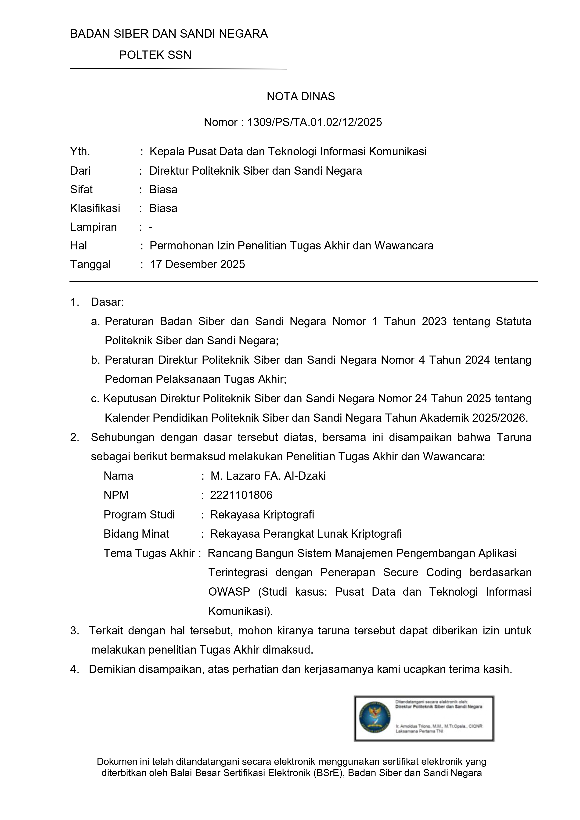

Lampiran 2

Transkrip Wawancara

[01:00] Pembicara 1 :Eh, sebenarnya yang saya ingin ini apa? Yang ingin saya pastikan tuh sebenarnya desainnya dulu sih, desain front end-nya dulu aja.
[01:23] Pembicara 1 :Jadi, desain front end tapi matang gitu. Benar-benar mengakomodir proses bisnis, proses bisnis dari tempatnya Herisa, pengelolaan aplikasi, kemudian dari P23, P24, dan DevOps gitu. Jadi yang di-review terlebih dahulu itu desainnya.
[02:35] Pembicara 1 :Jadi sebenarnya produknya, produk Figma dulu enggak apa-apa sih sebenarnya.
[03:12] Pembicara 3 :Kalau DWS berarti bukan Vue.JS ya Pak?
[03:14] Pembicara 1 :Vue juga. Tapi dia modular. Maksudnya jadinya, suatu modul yang siap diintegrasikan dengan mangkok, dengan project utama. Jadi project DWS-nya sendiri yang berupa mangkok doang. Kemudian ada project yang buat si ini gitu. Jadi siap di, ditaruh. Kalau ini kan enggak bisa jadinya.
[03:42] Pembicara 3 :Iya, belum Pak. Kalo ini kan aplikasi yang dibikin dari nol.
[03:45] Pembicara 1 :Iya, nah jadinya aplikasi yang berdiri sendiri, gitu.
[37:41] Pembicara 3 :Saya ingin eh nanya lagi, Pak. Terkait yang di awal yang eh saya dikasih project untuk bikin sistem manajemen pengembangan aplikasi ini itu kan Bapak bilang belum ada sistem atau aplikasi yang eh mengatur hal itu. Berarti masih manual, Pak. Nah, manual itu saya pengin tahu itu seperti apa, Pak?
[38:05] Pembicara 1 :Manual maksudnya gimana? Mengatur tuh gimana?
[38:07] Pembicara 3 :Eh, jadi kan sebelum ada sistem yang eh pengin dibuat ini seperti apa gitu, Pak, jalan, berjalannya?
[38:15] Pembicara 1 :Iya, dicatat, dicatat secara manual. Di... file-nya ditaruh di drive gitu, dokumentasinya ada di drive. Kemudian yang lebih penting itu sebenarnya ininya sih, eh...
[38:34] Pembicara 1 :...semuanya terpisah-pisah gitu. Terpisah-pisah. Di DevOps punya catatan sendiri, K*** punya catatan sendiri, kemudian di P24 punya catatan sendiri yang berbeda gitu. Enggak jadi satu acuan.
[38:51] Pembicara 1 :Nama aplikasi berbeda-beda gitu.
[38:57] Pembicara 1 :Di P24 ini disebut apa, di sini disebut apa. Iya. Di DevOps, tim DevOps punya catatan sendiri tapi itu dari sudut pandangnya tim DevOps, iya. K*** punya catatan sendiri Excel, itu dari sudut pandangnya K***. Kemudian tim P24 juga punya catatan sendiri dari sudut pandangnya P24. Nah, aplikasi ini harusnya dia bisa menyelesaikan semua perbedaan sudut pandang itu jadi satu, eh satu interface yang bisa menyelesaikan semuanya. Jadi satu acuan, satu acuan doang.
[39:41] Pembicara 1 :Oke.
[47:24] Pembicara 2 :Soalnya gini, Bang. Jadi kan adiknya kan tanggal 6 itu mau ngumpulin ICP, Bang.
[47:32] Pembicara 2 :Nah, jadi katanya mau ngelanjutin itu, Bang.
[47:36] Pembicara 1 :Mau ngelanjutin apa?
[47:38] Pembicara 3 :Yang ide dari Bapak yang dibikin modularisasi, Pak.
[47:43] Pembicara 3 :Ngelanjutin modularisasi atau ngelanjutin aplikasi ini? Jadi sudut pandangnya apakah modularisasi atau apakah pengembangan aplikasi? Beda sudut pandangnya. Di ICP-nya itu mau menyebutkan pengembangan aplikasi, pengembangan aplikasi pengelolaan, iya.
[48:10] Pembicara 1 :Eh, kita sebut aplikasi App Management lah ya. Kalau sudut pandangnya di ICP-nya itu pengembangan aplikasi App Management, berarti eh, fokus utamanya mulai dari analisa dan desain, kemudian building, dan lain-lain gitu kan. Sedangkan kalau kita mengambil temanya adalah modularisasi, aplikasi ini cuma sebagai proof of concept.
[48:43] Pembicara 3 :Proof of concept.
[48:44] Pembicara 1 :Iya, sebagai proof of concept begitu aja. Bahkan kamu bisa mengambil aplikasi yang lain. Aplikasi yang yang bebas.
[48:55] Pembicara 1 :Gitu. Enggak harus memikirkan sampai analisa desain yang matang. Tapi kalau mau TA-nya adalah pengembangan aplikasi, analisisa desainnya harus matang, karena memang harus menyelesaikan masalah.
[49:09] Pembicara 2 :Iya.
[49:10] Pembicara 1 :Iya kan?
[49:11] Pembicara 2 :Iya, benar.
[49:12] Pembicara 1 :Logika saya gitu mengatakan. Kalau kamu mengambil sudut pandang pengembangan aplikasi, berarti mulai dari analisa dan desain, latar belakang masalah harus matang. Karena memang ingin menyelesaikan, menyelesaikan apa ini namanya?
[49:28] Pembicara 2 :Permasalahan.
[49:29] Pembicara 1 :...permasalahan di unit kerja. Tapi kalau ngomong, mengambil sudut pandangnya adalah modularisasi, ya yang penting ada aplikasi dicontohkan. Aplikasinya sederhana aja, enggak harus, enggak harus ini gitu kan. Aplikasinya cuma buat, buat proof of concept gitu. Proof of concept bahwa ternyata bisa dibuat modular. Front end itu bisa dikembangkan secara modular. Jadi kamu bisa bikin dua modul front end, dua modul front end yang berbeda, misalkan ini sebagai menu apa, menu A, ini menu B. Masing-masing menu ini terhubung ke back end sendiri-sendiri, kemudian menu A dan menu B ini digabungkan ke dalam mangkok yang sama. Dan jadi, bisa itu saling berkomunikasi.
[54:05] Pembicara 2 :Mau pengembangan aplikasi kayaknya ini.
[54:07] Pembicara 1 :Kalau pengembangan aplikasi bisa juga sih. Cuman...
[54:13] Pembicara 1 :Bisa enggak di... terapkan di sini.
[54:21] Pembicara 1 :Kalau kamu ngambil modularisasi, fokusnya berarti betul-betul ke modularisasi aja. Baik modularisasi di front end sama microservice di back end. Iya. Fungsi, fungsi authentication, kemudian fungsi gaji sama fungsi kepegawaian lah misalkan. Disitu, ditunjukkan di back end saling interop, karena dia microservice, di front end modular.
[54:57] Pembicara 3 :Siap.
[54:58] Pembicara 1 :Kalau kamu ngambil tema eh, apa namanya?
[55:01] Pembicara 3 :Pengembangan aplikasi.
[55:02] Pembicara 1 :Pengembangan aplikasi, ya sudah, kita matangkan desainnya dari sekarang. Itu akan membantu kamu nanti ketika lanjut.
[55:08] Pembicara 3 :Hmm, siap.
[57:48] Pembicara 1 :Jadi temanya tema microservice sama tema modularisasi.
[57:56] Pembicara 3 :Siap.
[57:57] Pembicara 2 :Berarti boleh kan, Bang, kalau misalnya TA?
[58:07] Pembicara 2 :Kalau buat ini, Bang, maksudnya dari lokusnya memperbolehkan...
[58:09] Pembicara 1 :Boleh-boleh aja. Kan data aplikasi juga nanti bisa pakai data dummy.
[58:14] Pembicara 2 :Data dummy.
[58:15] Pembicara 1 :Iya, diisi data dummy. Eh, apa? Modul juga bikin aja aplikasi apa? Gaji sama kepegawaian yang, yang dummy aja gitu.
[58:33] Pembicara 1 :Yang kedua kan ada laporan PKL ya? Laporan PKL kan harus ada hasilnya. Menurut saya, laporan itu adalah desain UX itu.
[58:44] Pembicara 1 :Iya, gitu. Desain UX itu gitu, selesai. Nih, kami selama PKL berapa minggu? Tiga minggu. Tiga minggu ini, ini saya menyelesaikan ini, ada desain UX yang sudah disepakati, ini menyelesaikan masalahnya gitu.

DAFTAR RIWAYAT HIDUP

Nama : M. Lazaro FA. Al-Dzaki
Tempat/tanggal lahir : Muara Tebo / 21 November 2003
Riwayat pendidikan : 1. TK Islam Alwasiah 2010
2. SDN 20 Manggar 2016
3. SMPN 1 Manggar 2019
4. SMAN 1 Manggar 2022

